DIAGNÓSTICO ESTRATÉGICO
PLAN COMUNAL DE INVERSIONES EN INFRAESTRUCTURA DE MOVILIDAD Y ESPACIO PÚBLICO

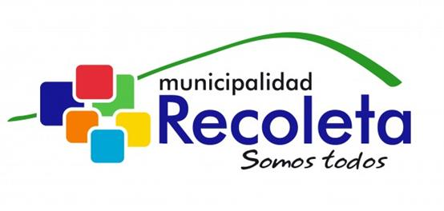
PIEP - RECOLETA

ÍNDICE
- CONSIDERACIONES INICIALES 3
- ANTECEDENTES GENERALES 4
  - CARACTERIZACIÓN COMUNAL 4
  - DATOS CENSALES 5
- CARACTERIZACIÓN ÁREAS VERDES Y MOVILIDAD 7
  - ÁREAS VERDES 7
  - MOVILIDAD 10
    - Encuesta Origen Destino 10
    - Estado Ciclovías en la Comuna 14
- ESTUDIOS PREVIOS 40
  - PLAN REGULADOR COMUNAL 40
  - PLADECO 44
  - PLAN URBANO ESTRATÉGICO DE RECOLETA - PUE 52
- PROYECTOS DE INVERSIÓN PÚBLICA 54
  - INVERSIÓN PÚBLICA POR UNIDAD VECINAL Y MACROZONA 54
  - INVERSIÓN PÚBLICA IDENTIFICADA EN CONTRALORÍA GENERAL DE LA REPÚBLICA 59
- SÍNTESIS DE CONTENIDOS 62
- BIBLIOGRAFÍA 66
- ANEXOS 67

CONSIDERACIONES INICIALES

En el marco del desarrollo del Plan de Inversiones en Infraestructura de Movilidad y Espacio Público (en adelante PIEP), se ha realizado este diagnóstico comunal para comprender la actualidad de la comuna en dichos ámbitos del territorio, de manera de poder contar con un insumo válido para las posteriores etapas en las cuales se diseñará una cartera de proyectos que pretende conducir a la comuna a desarrollar una mejor calidad de espacios públicos e invertir en alternativas de movilidad sostenibles para sus habitantes.
La primera sección de este informe trata sobre antecedentes generales de la comuna, esencialmente datos históricos y censales de la comuna de Recoleta. En segundo lugar, se caracterizó el estado de las áreas verdes describiendo los metros cuadrados mantenidos por la Dirección de Aseo y Ornato del municipio; y de elementos importantes para las dinámicas de movilidad, a través de datos obtenidos de la Encuesta de Origen – Destino (EOD 2012), y del estado consolidado de las ciclovías proyectadas y existentes en la comuna. Como tercer punto, se atendieron estudios previos relevantes para la elaboración del PIEP, se trata del Plan Regulador Comunal vigente, el PLADECO (Plan de Desarrollo Comunal) y el PUE (Plan Urbano Estratégico- 2014). La cuarta sección contiene diferentes análisis de las inversiones públicas -de diferente escala- realizadas en Recoleta dentro de los últimos diez años, las cuales son georreferenciadas a nivel de Unidades Vecinales y Macrozonas, aportando información financiera, del tipo y estado de cada proyecto, entre otros. Una quinta sección, sintetiza los contenidos y conclusiones más relevantes observadas en las secciones anteriores, de manera de condensar a la luz del PIEP el contexto territorial -de movilidad y espacio público- en miras de las siguientes etapas del plan.
En último lugar, se agregó una sección correspondiente a la bibliografía y anexos.

ANTECEDENTES GENERALES

CARACTERIZACIÓN COMUNAL

El territorio que actualmente es la comuna de Recoleta en la época de la Colonia era denominado la “Chimba” que en Quechua significa “al otro lado”, esto por estar al norte del Río Mapocho. Para mantener la comunicación entre estos dos sectores existía un camino que al principio se llamaba Camino de Chile para luego ser cambiado a Camino Real, el cual era la entrada y salida de la ciudad por el norte y que ahora es la actual Avenida Independencia.
En cuanto a la configuración del territorio y su vocación en la primera mitad del siglo XX se desarrolla un proceso de industrialización y modernización. Se comienza a urbanizar mediante la ejecución de los antiguos caminos rurales, esto en gran medida posible por diferentes sociedades mutualistas y de acción social, los que realizan proyectos de vivienda popular y que en la actualidad son áreas con marcado carácter habitacional obrero.
Recoleta en la actualidad forma parte de la estructura del anillo que rodea a la comuna de Santiago y que se denomina pericentral. Desde la mitad del siglo XX hasta la década del 70, se produjo un fuerte poblamiento en torno a desarrollos industriales en diversos sectores de comunas pericentrales.
La comuna de Recoleta antiguamente correspondía a los territorios de la comuna de Santiago y Conchalí, estos territorios se fusionaron y en 1992 se configura la municipalidad de Recoleta y desde ese momento tiene las facultades para administrar el territorio. En un principio el territorio se rige por los antiguos Planes Reguladores Comunales de Conchalí y Santiago (Pladeco, 2015). De esta forma, en 1998 se inicia la elaboración de un Nuevo Plan Regulador Comunal vigente desde 2005. El cual tiene como objetivo enfrentar el ordenamiento del territorio como unidad y responder con una mirada innovadora de desarrollo.
Existen en la comuna sectores comerciales muy consolidados como: La Vega, Patronato y Bellavista, constituyendo a la comuna como un territorio diverso que mezcla el comercio, la residencia y servicios. Es por esto que la comuna es una pieza urbana heterogénea y es considerada dentro de la tipología de comuna habitación y comercio pericentral.
La comuna posee una gran accesibilidad extra e intra regional debido a que sus vías son estructurantes de nivel supracomunal y regional. Es el caso de la Autopista Vespucio Norte que forma parte de la circunvalación de Américo Vespucio, la cual es el principal eje de conectividad del gran Santiago. En cuanto a la conexión intracomunal, ésta se genera a través de Av. Recoleta y Av. Perú en el sentido bidireccional de Sur-Norte, y de Oriente-Poniente las Avenidas Bellavista, Zapadores y la caletera de la Autopista Vespucio Norte, con las avenidas mencionadas anteriormente, se configura una trama estructural que abarca la totalidad de la comuna. En tanto, en la vialidad básica de carácter intermedia se detecta también altas intensidades de tráfico vehicular, en particular el sector centro-sur de la comuna dóndes las velocidades y demoras son deficientes, principalmente en los ejes con dirección poniente-oriente.
La comuna por su ubicación privilegiada en relación al centro de Santiago tiene un potencial para llevar a cabo en su territorio un proceso de renovación residencial. Lo anterior puede revertir el proceso de despoblamiento que se generó en el período intercensal de 1992 a 2002.

En la zona sur y centro, se observa una dinámica de abandono de sectores residenciales en pos de usos como el comercio, industria, talleres y almacenaje ubicados inadecuadamente, pérdida de población y envejecimiento demográfico. La zona norte se caracteriza por poseer gran cantidad de soluciones habitacionales por parte del estado, que dada las condiciones de la materialidad de la vivienda éstas se deterioran rápidamente luego de ser construidas.

DATOS CENSALES

La población total de la comuna de Recoleta actualmente corresponde a 157.851¹ habitantes de acuerdo con el último censo. En la ilustración n°1 se puede apreciar la distribución de personas por manzana en la comuna; de acuerdo a esta ilustración, la distribución de personas por manzana predomina el rango bajo a medio, que va desde 0 a 466 personas. Pero, igualmente se concentra mayor cantidad de población en ciertos sectores de la comuna. Este es el caso del sector de la calle Olivos se ve que existe una mayor cantidad de población dentro del rango medio-alto y alto, desde 467 a 1.985 de personas por manzana. En el sector Poniente de la comuna cercano a la calle Muñoz Gamero existe un área con una cantidad de población por manzana de 1.014 a 1.985 personas. Existe, también un área de personas por manzana en el rango medio alto, color naranja. Estos sectores son: lado Oriente de Av. El Salto colindante con el cerro San Cristóbal, área entre Av. Recoleta y Av. El Salto.

¹ Censo 2017.

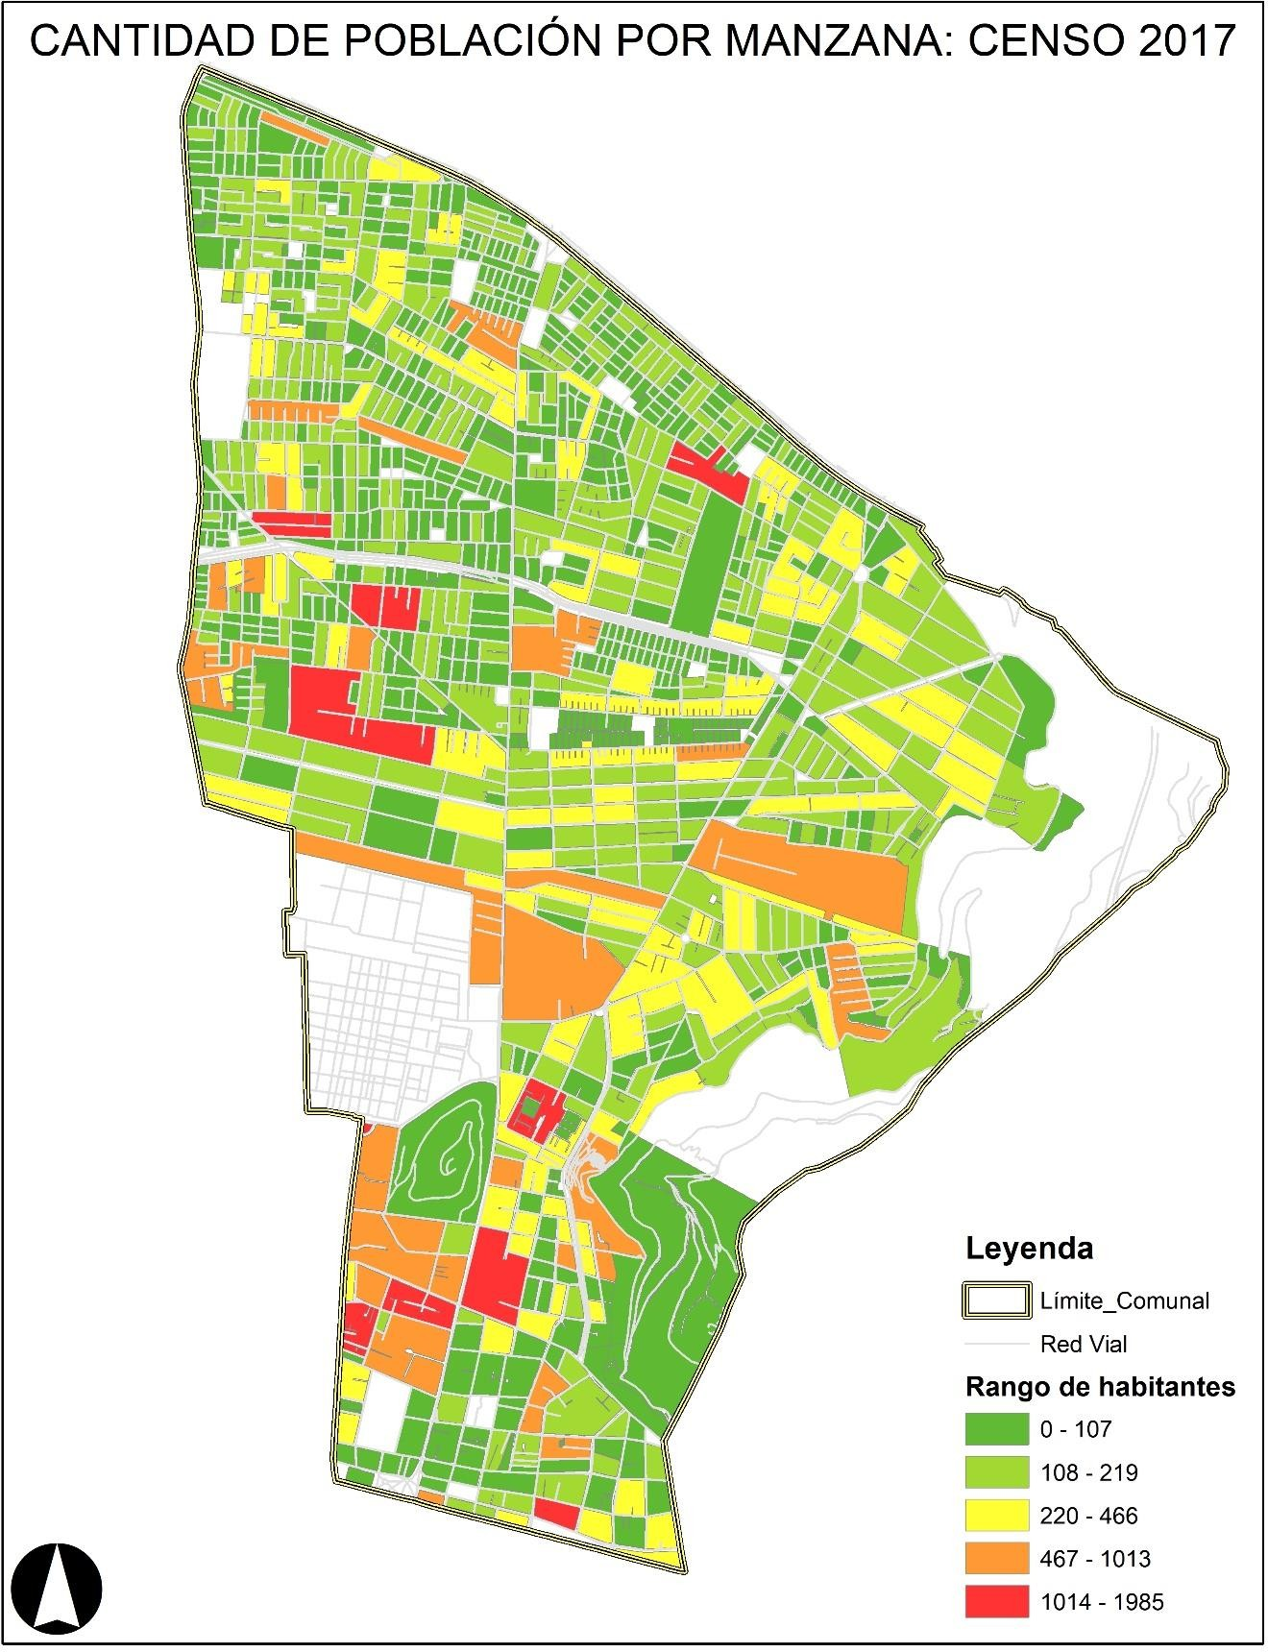

Ilustración 1. Fuente: Elaboración propia.

CARACTERIZACIÓN ÁREAS VERDES Y MOVILIDAD

ÁREAS VERDES

En cuanto a las áreas verdes en la actualidad hay 585.406 metros cuadrados². En la ilustración n°2, se puede ver que las áreas verdes no se distribuyen equitativamente en el territorio comunal. Sino que existe una concentración mayor en el sector Nor-poniente. En el gráfico n°1 se puede ver la distribución de la superficie de área verde por macrozona y en la tabla n°1 muestra la cantidad de metros cuadrados por cada macrozona. En la ilustración n°3 se ven las áreas verdes por cada macrozona. En relación al tamaño de las áreas verdes, el rango es desde 49m2 a 46.614m2.
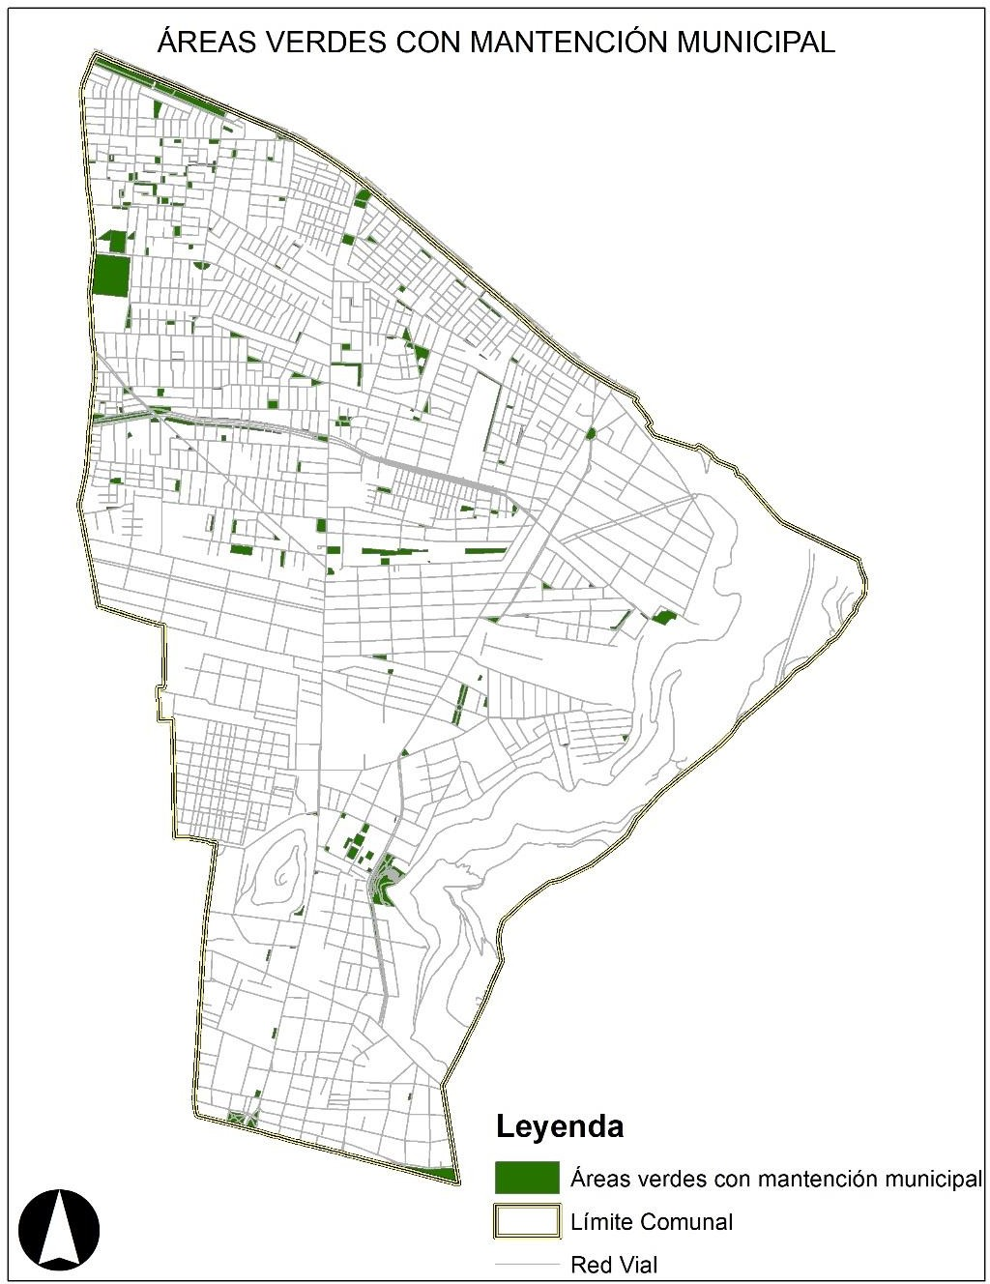
Ilustración 2: Plano áreas verdes con mantención municipal. Fuente: Elaboración propia.

² Dato obtenido de la dirección municipal DIMAO.

Existen tres diferentes tipos de área verde en la comuna que responden a las diferentes escalas, metropolitana, intercomunal y comunal. En la escala metropolitana está el Cerro San Cristóbal, Cerro Blanco y Parque de la Infancia. A escala intercomunal se considera los parques que tienen un área relevante y por su ubicación limita a otras comunas, éstos son: Parque G, Parque Santa Mónica y Parque Gómez Rojas. La escala comunal se compone de plazas, platabandas y plazoletas.
La comuna posee dos cerros islas que son áreas verdes, Cerro Blanco y Cerro San Cristóbal, la mantención, administración y conservación de estos parques está a cargo de parque metropolitano. Para efectos de este informe el Cerro San Cristóbal no se considera en el indicador de área verde comunal, debido a su escala metropolitana y por el limitado acceso al parque desde la comuna. En el caso del Cerro Blanco, se ubica en la macrozona 9 por lo que contribuye a un aumento de metros cuadrados de área verde. Éste se considera en el indicador de área verde por tener accesos que facilitan el ingreso de los residentes de la comuna.
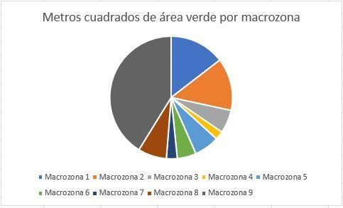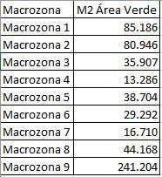
Ilustración 3. Metros cuadrados de área verde por macrozona. Fuente: Elaboración propia.

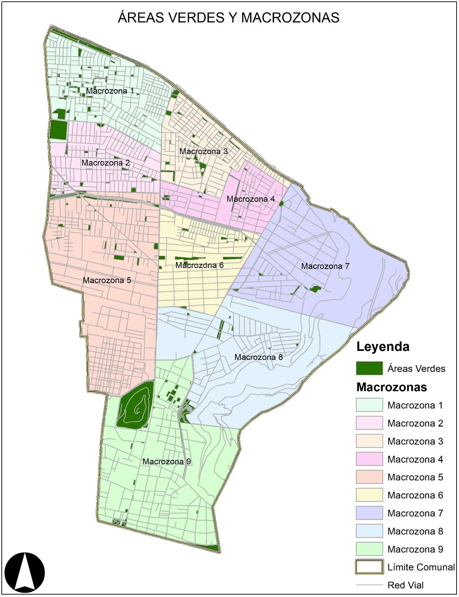

MOVILIDAD

- Encuesta Origen Destino

Si bien la Encuesta de Origen-Destino realizada en 2012 ya no cuenta con una vigencia óptima para contextualizar en el espacio comunal, es el instrumento más completo para entender la complejidad de la movilidad de los viajes. De acuerdo a los datos extraídos, se analizaron 113.591 viajes con origen y destino Recoleta. Los siguientes gráficos muestran los viajes hacia qué comunas se dirigen las personas que salen desde Recoleta, desde qué comunas se originan los viajes que tienen como destino Recoleta; y por último, los motivos de los viajes que tienen tanto origen como destino, la comuna de Recoleta.
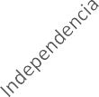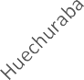
50,0%
40,0%
30,0%
20,0%
10,0%
0,0%
Comunas de destino de viajes con origen
Recoleta
46,9%

31,80%
9,9%
4,1%
3,8%
3,6%
Comunas de destino de viajes con origen Recoleta
Gráfico 2. Fuente: EOD 2012.

En el gráfico n°2 observamos que el mayor porcentaje de viajes de personas con origen en la comuna de Recoleta, es la misma comuna de Recoleta, alcanzando un 46,9 % de los viajes. Esta información se traduce en que el PIEP debe favorecer los distintos modos de movilidad al interior de la comuna. En segundo lugar, las cuatro siguientes comunas en porcentaje de importancia son Santiago, Providencia, Independencia y Huechuraba; todas comunas que limitan con Recoleta. Es decir, la mayoría de los viajes -inmediatamente después de los viajes que se hacen dentro de la comuna- se realizan a comunas vecinas, fortaleciendo la idea de la importancia de consolidar infraestructura de movilidad para viajes de mediano alcance. De modo que si sumamos los porcentajes de las cinco comunas mencionadas, se contabiliza un 68,3 % de los viajes; el 31,8 % se reparte en el resto de las comunas de la Región Metropolitana que registraron viajes desde personas con origen en Recoleta.

Asimismo, en cuanto a los viajes de personas cuyo destino es la comuna de Recoleta, consistentemente con el gráfico anterior, el 47 % de los viajes corresponden a personas cuyo origen también es la comuna de Recoleta.
Fuente: EOD 2012.
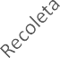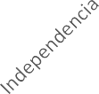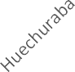
50,0%
40,0%
30,0%
20,0%
10,0%
0,0%
Comunas de origen de viajes con destino
Recoleta
47,0%

31,40%
10,1%
4,0%
3,9%
3,6%
Comunas de origen de viajes con destino Recoleta
Gráfico 3. Fuente: EOD 2012.

El orden de las cuatro comunas con mayor porcentaje de viajes, después de Recoleta, es similar al de al gráfico anterior; en segundo lugar, la comuna de Santiago con 10,1%, tercero Independencia con 4 %, cuarto Providencia con 3,9 %, y en quinto lugar Huechuraba 3,6 %. El 31,4% restante corresponde a las otras comunas de la Región Metropolitana desde donde se generan viajes hacia Recoleta. Es decir, se reitera la tendencia de que las comunas más relevantes para viajes de personas que tienen como destino Recoleta, son comunas vecinas, ya que sumando los porcentajes de estas cinco primeras comunas de mayor relevancia porcentual se alcanza un 68,6 % del total de los viajes con destino Recoleta.
A continuación, en el gráfico n°4, seleccionamos los motivos de viajes que se generaron desde la comuna de Recoleta. De los catorce motivos dados como opción por la encuesta, un 50,4 % corresponden a viajes ocasionados por “volver a casa”. No obstante, el motivo “volver a casa” considera tanto la comuna de Recoleta, como a su vez, viajes fuera de la comuna.
En seguida en términos de relevancia porcentual, se encuentran los motivos: “al trabajo” (15,8 %), “de compras” (12,1 %), “al estudio” (5,5 %) y “trámites” (3,3 %). Por debajo del 3% se encuentran los motivos: “visitar a alguien”, “buscar o dejar a alguien”, “recreación”, “de salud”, “comer o tomar algo”, “por trabajo”, “otra actividad”, “por estudio” y “buscar o dejar algo”.

Motivos de desplazamiento en viajes con origen Recoleta

Buscar o dejar algo 0,3% Por estudio 0,4%
Otra actividad (especifique) 0,9%
Por trabajo 1,0% Comer o Tomar algo 1,1%
De salud 1,8%
Recreación 2,1%
Buscar o Dejar a alguien 2,7%
Visitar a alguien 2,7%
Trámites 3,3%
Al estudio 5,5%
De compras 12,1%
Al trabajo 15,8%
volver a casa 50,4%
0,0%
10,0%
20,0%
30,0%
40,0%
50,0%
60,0%
Gráfico 4. Fuente: EOD 2012

En el siguiente gráfico n°5, contiene los motivos de desplazamiento en viajes con destino Recoleta, muestra que los primeros cuatro motivos en relevancia porcentual son los mismos, es decir: en primer lugar, “volver a casa” (42,4 %), seguido de “al trabajo” (17,6 %), en tercer lugar “de compras” (16,9 %), y en cuarto lugar “al estudio” (4,7 %). Las diferencias más relevantes se observan en las diferencias de porcentajes en el motivo “de compras”.

Motivos de desplazamiento en viajes con destino Recoleta
Buscar o dejar algo
Comer o Tomar algo
Por estudio Otra actividad (especifique)
Por trabajo De salud Recreación Visitar a alguien
Trámites Buscar o Dejar a alguien
Al estudio De compras Al trabajo
volver a casa
0,5%
0,7%
0,8%
1,5%
1,6%
1,9%
2,5%
2,9%
2,9%
3,0%
4,7%
16,9%
17,6%
42,4%
0,0% 5,0% 10,0% 15,0% 20,0% 25,0% 30,0% 35,0% 40,0% 45,0%
Gráfico 5. Fuente: EOD 2012.

El aumento del porcentaje del motivo “de compras” considerando los viajes que tienen como destino Recoleta (16,9 %), versus los viajes que tienen como origen Recoleta (12,1 %), muestra que el equipamiento comercial de la comuna es un polo de atracción para otras comunas de la ciudad.
Para efectos de los distintos modos de movilidad que busca consolidar el PIEP -ya sea dentro o fuera de la comuna- esta información nos permite inferir que, si bien pueden existir distintas vocaciones territoriales, la principal es de carácter residencial.

- Estado Ciclovías en la Comuna

Eje Estructurante Pio Nono – Av. Perú – El Salto
Este eje estructurante está constituido por siete (7) tramos, que se nombran de sur a norte, a continuación:

TRAMO | ESTADO | INSTITUCIÓN | LONGITUD APROX.  (metros lineales) | OBSERVACIONES
1- Pío Nono entre Santa María y  Bellavista | Ejecutado | GORE- SERVIU | 71 ml | Este tramo es parte del Proyecto ciclovía  “Ruta de la Infancia”, que une las comunas  de La Granja y Recoleta.
2- Pio Nono entre Bellavista y Domínica. | Ejecutado | Ejecutado x Municipio Recoleta y Providencia- MINVU, 2007-  2008 | 441 ml | Se realizaron mejoras particularmente de tachas en la ciclovía, como parte del proyecto “Ruta de la Infancia”·
3- Domínica, entre Pío Nono y Avenida Perú | Idea |  | 559 ml | La conexión entre Pio Nono y Avda. Perú se encuentra actualmente en evaluación técnica de alternativas, dado que el ancho de calzada y la congestión de Dominica hacen difícil construir una ciclovía bidireccional en  ese tramo.
4- Avenida Perú, entre Domínica y Valdivieso. | Ejecutado | GORE- SERVIU | 1.584 ml | En este tramo fue denominado “Mejoramiento Espacio Público Avenida Perú” que considera ciclovía, paseo peatonal y áreas verdes. Definido en Plan  Metropolitano para implementar en el 2025.
5. Avenida El Salto, entre Valdivieso y  Einstein. | Ejecutado | GORE- SERVIU | 951 ml | Es parte del proyecto “Construcción  Conexiones Red de Ciclovías del Gran  Santiago, Grupo 2”, tramo El Salto.
6- Avenida Las Torres entre Einstein y Plaza El Salto. | Ejecutado | Ejecutado x Municipio Recoleta 2009-  2011 | 1.170 ml | Sin observaciones
7- El Salto entre Plaza El Salto y  Avenida Américo Vespucio. | Idea | No aplica | 363 ml | Se considera como idea en dos proyectos mayores: “Proyecto Autopista Vespucio Oriente” y Proyecto Par Vial El Salto- Las  Torres”.
Total |  |  | 5.139 ml

Gráfico resumen estado de ciclovía Eje Estructurante Pio Nono – Av. Perú – El Salto
% del total de metros lineales del Eje según
estado

17,9

82,1
Funcionando
Idea
Gráfico 6. Fuente: Elaboración propia.

Plano estado de ciclovía Eje Estructurante Pio Nono – Av. Perú – El Salto
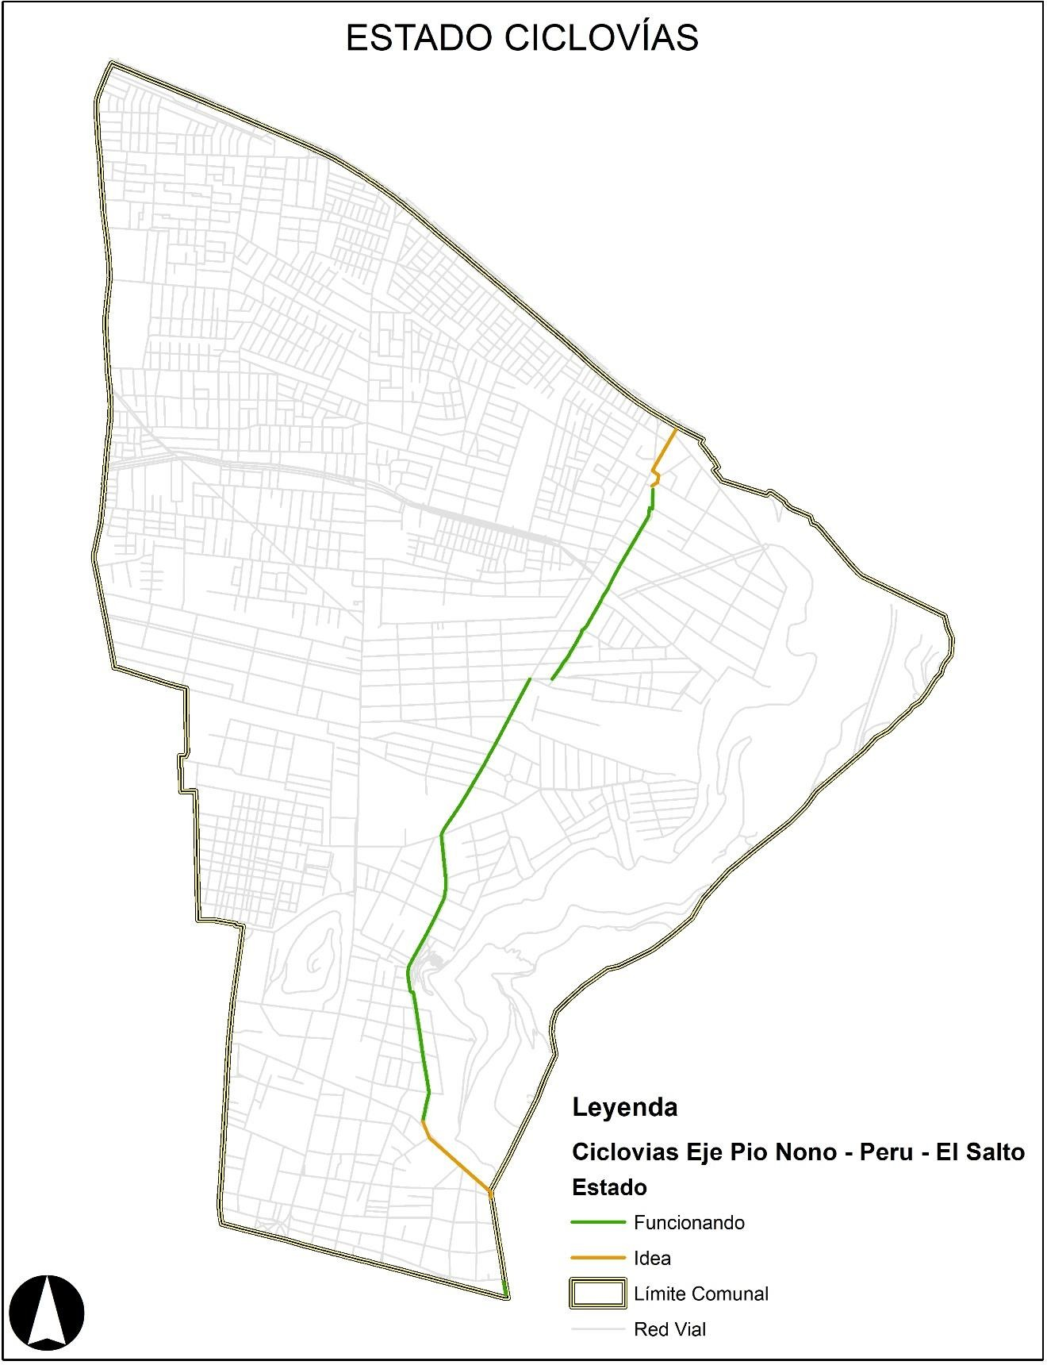
Ilustración 4. Fuente: Elaboración propia.

Eje Estructurante Avenida La Paz - Guanaco
Este eje estructurante está constituido por once (10) tramos, que se nombran de sur a norte, a continuación:

TRAMO | ESTADO | INSTITUCIÓN | LONGITUD APROX. | OBSERVACIONES
1. Avenida La Paz entre Santa María y  Santos Dumont | Ejecutado |  | 1.171 ml (no cuenta) | Se encuentra implementada de manera provisoria
2. Avenida La Paz entre Santos Dumont y Alberto Zañartu | Idea |  | 633 ml | Definido en Plan Metropolitano para implementar en el 2025
3. San José entre Alberto Zañartu y  Belisario Prats | Idea |  | 413 ml (no cuenta) | Tramo por Independencia. Definido en Plan Metropolitano  para implementar en el 2025
4. Belisario Prats entre San José y  General Saavedra | Idea |  | 622 ml (no cuenta) | Tramo por independencia. Definido en Plan Metropolitano  para implementar en el 2025.
5. Guanaco entre General Saavedra y Pablo Urzúa | Idea |  | 1141 ml (no cuenta) | Tramo por Independencia. Definido en Plan Metropolitano para implementar en el 2025
6. Guanaco entre  Pablo Urzúa y Urmeneta | Ejecutado |  | 775 ml (no cuenta) | Tramo por Conchalí. Definido  en Plan Metropolitano para implementar en el 2025
7. Guanaco entre Urmeneta y  Diagonal José María Caro | Idea |  | 151 ml (no cuenta) | Tramo por Conchalí. Definido en Plan Metropolitano para implementar en el 2025
8. Guanaco entre José María Caro y el  Copihual | Ejecutado |  | 238 ml (no cuenta) | Tramo por Conchalí. Definido en Plan Metropolitano para  implementar en el 2025
9. Guanaco entre el Copihual y Avenida Zapadores | Idea |  | 255 ml | Definido en Plan Metropolitano para implementar en el 2025
10. Guanaco entre Avenida Zapadores  y Avenida Américo Vespucio | Ejecutado | Ejecutado x Municipio Recoleta 2005-  2007 | 1.031 ml | Definido en Plan Metropolitano para implementar en el 2025
Total |  |  | 1.919 ml

Gráfico resumen estado de ciclovía Eje Estructurante Avenida La Paz - Guanaco

% del total de metros lineales del Eje
Idea 888
Funcionando 1031
Gráfico 7. Fuente: Elaboración propia.

Plano estado de ciclovía Eje Estructurante Avenida La Paz - Guanaco

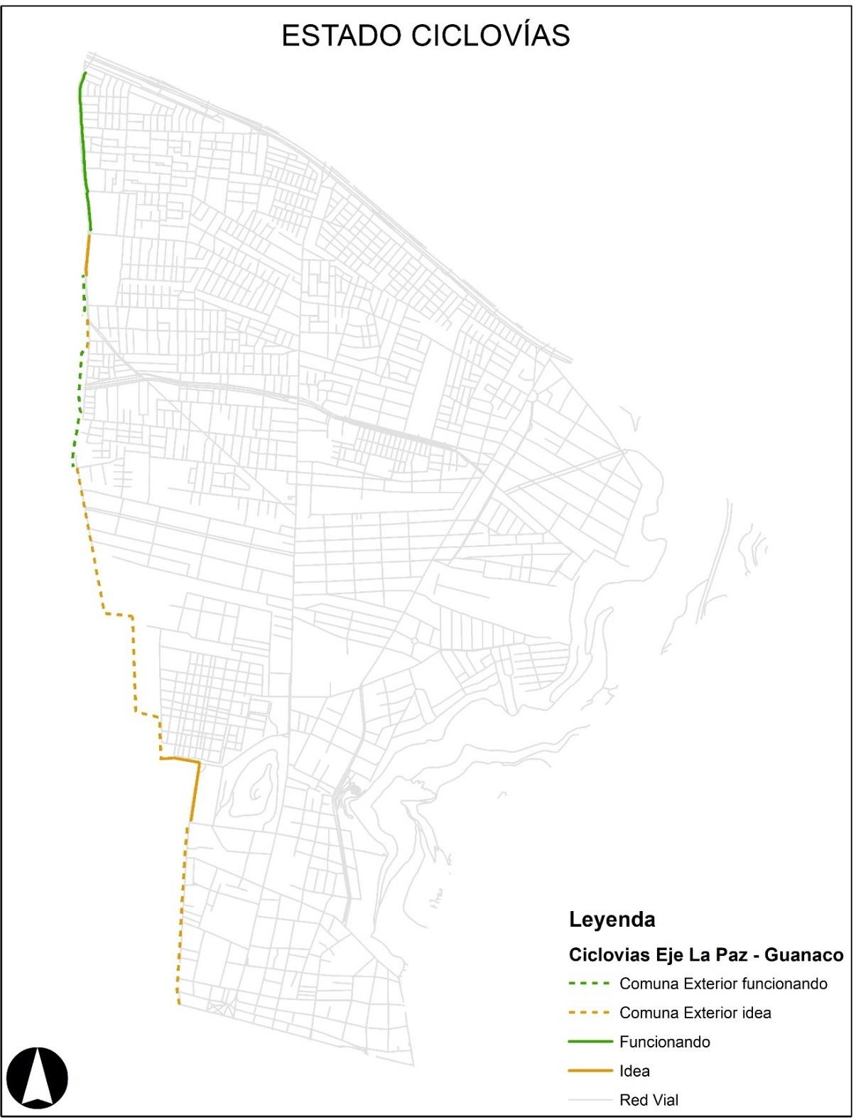
Ilustración 5. Fuente: Elaboración propia.

Eje Estructurante Américo Vespucio
Este eje estructurante está constituido por cuatro (4) tramos, que se nombran de poniente a oriente, a continuación:

TRAMO | ESTADO | INSTITUCIÓN | LONGITUD  APROX. | OBSERVACIONES
1. Calle G desde Guanaco hasta Juan Cristóbal | Ejecutado | Obras complementaria s Vespucio Norte 2005-  2006 | 848 ml | Se incluirán mejoras en proyecto: Mejoramiento de Parque G, sector Poniente. (en Diseño SERVIU)
2. Avenida Américo Vespucio entre Juan Cristóbal y El Salto | Idea |  | 2.679 ml | Definido en Plan Metropolitano para implementar en el 2025
3. Los Turistas entre El Salto y La Montaña | Idea |  | 1.012 ml | El tramo correspondiente a Los Turistas  entre Av. El Salto y Héroes de la Concepción será ejecutado por el Proyecto AVO.
4. La Montaña entre Los  Turistas y Venezuela | Idea |  | 470 ml
Total |  |  | 5.009 ml

Gráfico resumen estado de ciclovía Eje Estructurante Américo Vespucio

% del total de metros lineales del Eje según estado

16,9

83,1
Funcionando
Idea
Gráfico 8. Fuente: Elaboración propia.

Plano estado de ciclovía Eje Estructurante Américo Vespucio

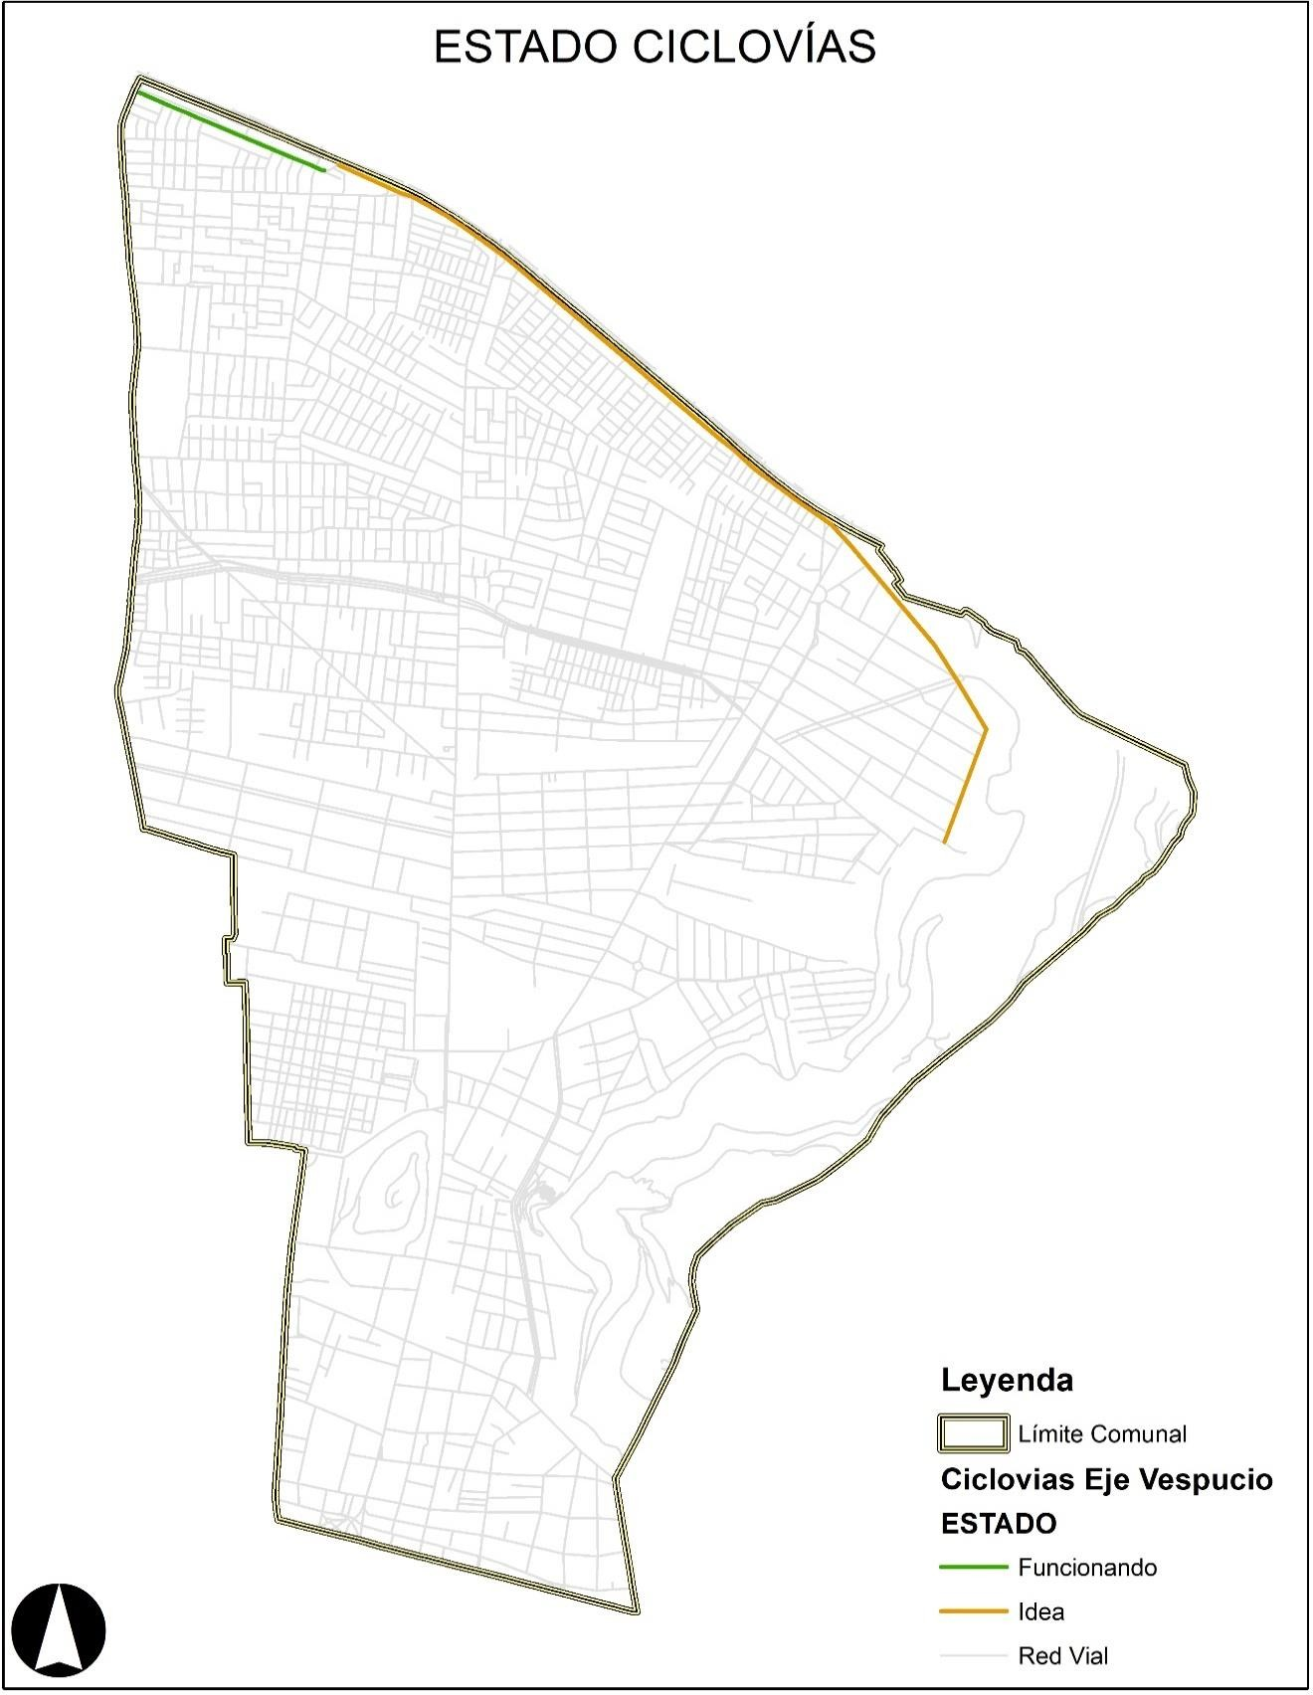
Ilustración 6. Fuente: Elaboración propia.

Eje Estructurante Zapadores
Este eje estructurante está constituido por dos (2) tramos, que se nombran de poniente a oriente, a continuación:

TRAMO | ESTADO | INSTITUCIÓN | LONGITUD  APROX. | OBSERVACIONES
1. Zapadores entre Guanaco y  Plaza el Salto | Idea | Municipio | 3.192 ml | Se encuentra en etapa de  diseño
2. Zapadores entre Plaza el Salto y Los Turistas | Idea |  | 648 ml
Total |  |  | 3.840 ml

Gráfico resumen estado de ciclovía Eje Estructurante Zapadores
% del total de metros lineales del Eje según estado

100
Idea
Gráfico 9. Fuente: Elaboración propia.

Plano estado de ciclovía Eje Estructurante Zapadores
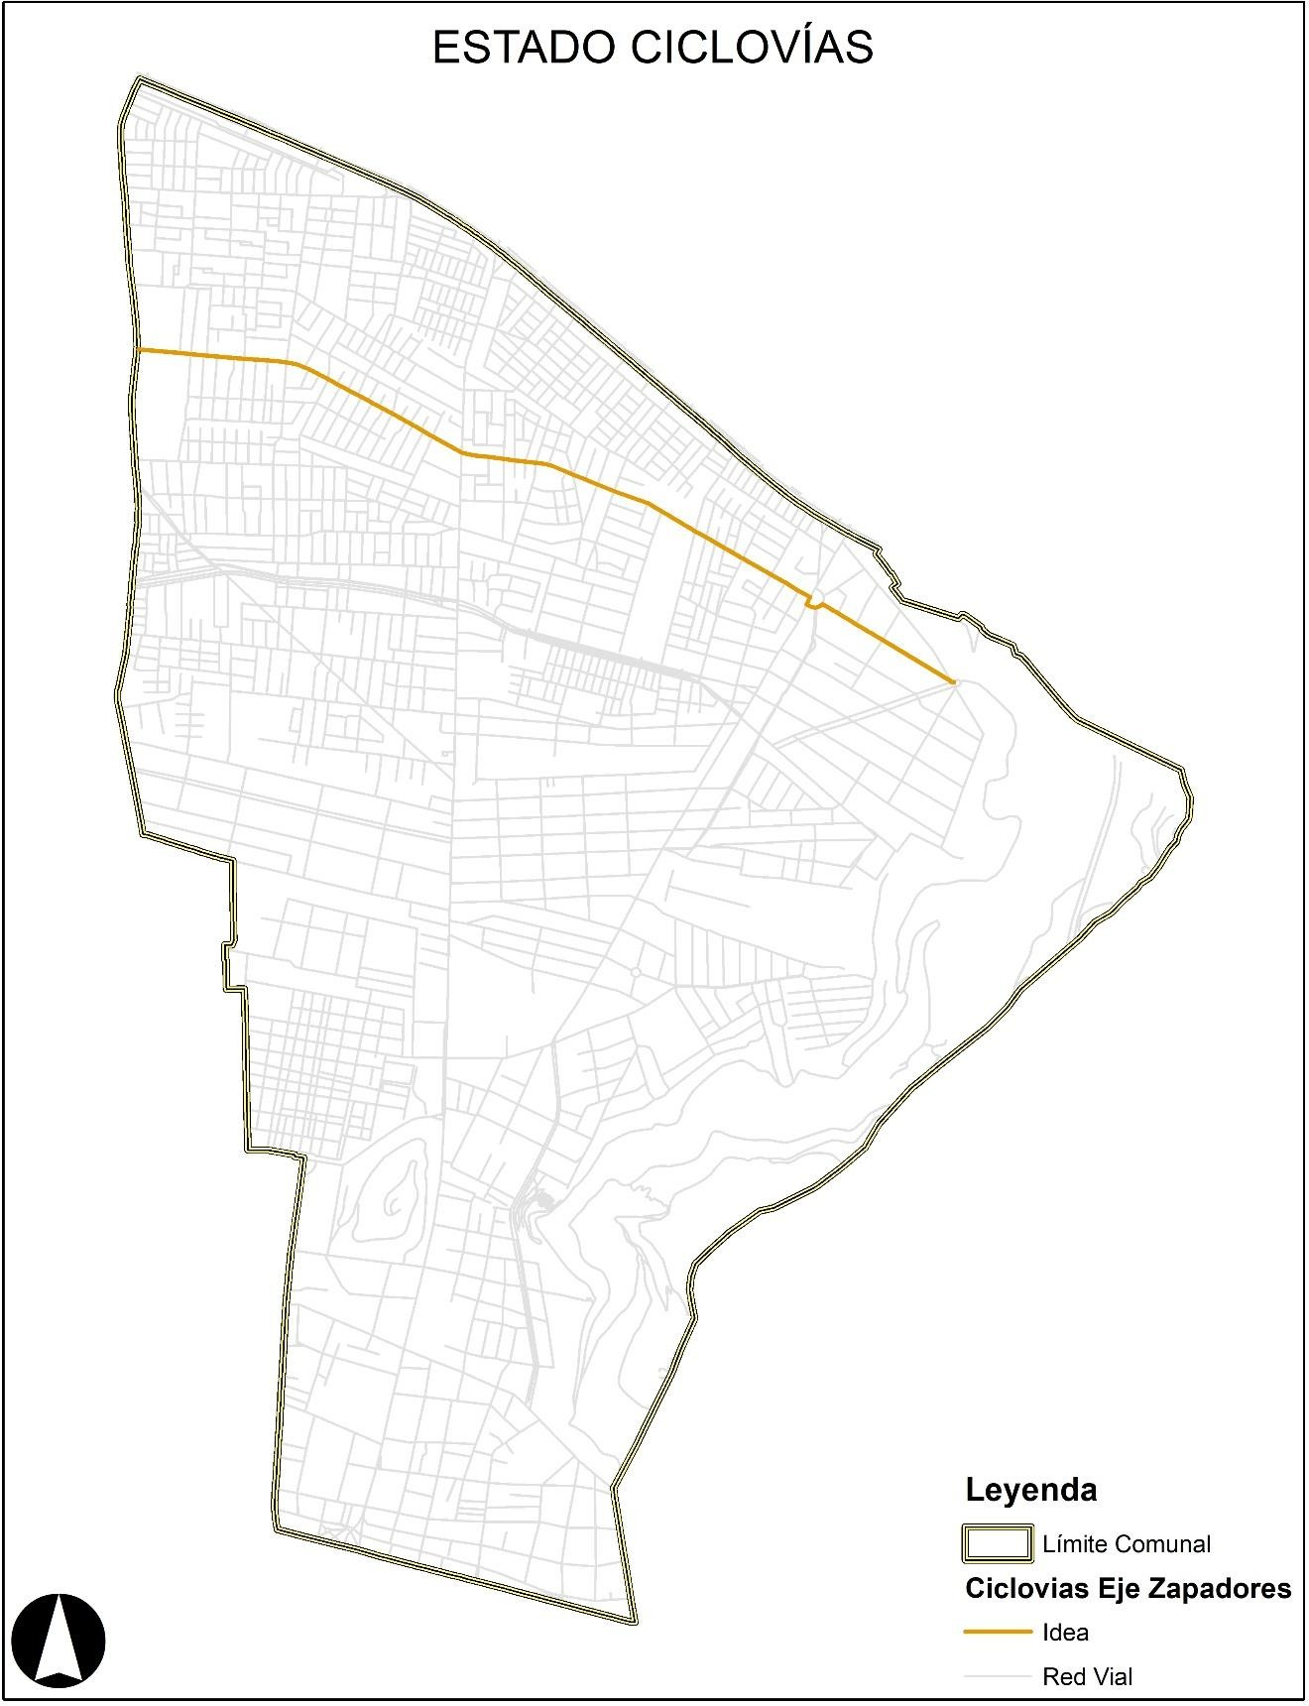
Ilustración 7. Fuente: Elaboración propia.

Eje Estructurante Dorsal
Este eje estructurante está constituido por cuatro (4) tramos, que se nombran de poniente a oriente, a continuación:

TRAMO | ESTADO | INSTITUCIÓN | LONGITUD APROX. | OBSERVACIONES
1. Avenida Dorsal entre Guanaco  y Diagonal José María Caro | Ejecutado |  | 399 ml | SERVIU - DPTM
2. Avenida Dorsal entre Diagonal José María Caro y Avenida  Recoleta | Ejecutado |  | 1000 ml | SERVIU - DPTM
3. Pedro Donoso entre Avenida Recoleta y El Salto | Ejecutado |  | 1.305 ml | SERVIU – DPTM
4. Colombia entre El Salto y Las  Torres | Idea |  | 108 ml
Total |  |  | 2.812 ml

Gráfico resumen estado de ciclovía Eje Estructurante Dorsal:
% del total de metros lineales del Eje según estado

3,8

96,2
Funcionando
Idea
Gráfico 10. Fuente: Elaboración propia.

Plano estado de ciclovía Eje Estructurante Dorsal

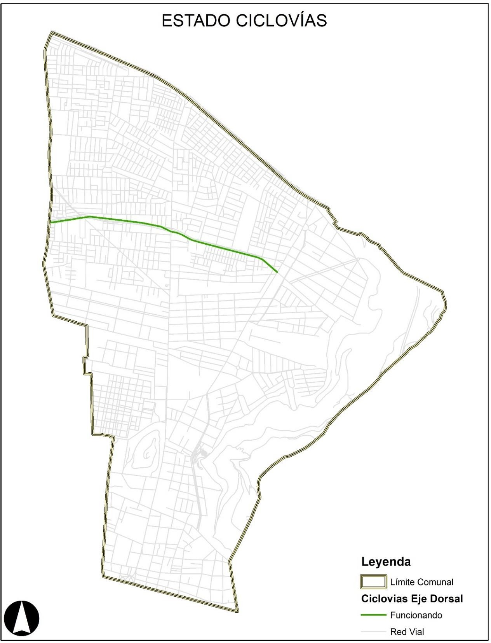
Ilustración 8. Fuente: Elaboración propia.

Eje Estructurante Einstein
Este eje estructurante está constituido por cuatro (4) tramos, que se nombran de poniente a oriente, a continuación:

TRAMO | ESTADO | INSTITUCIÓN | LONGITUD  APROX. | OBSERVACIONES
1. Einstein entre Guanaco y Avenida Recoleta. | Idea |  | 1.359 ml
2. Einstein entre Avenida Recoleta y el  Salto | Idea |  | 897 ml
3. Einstein entre El Salto y Las Torres | Idea |  | 122 ml
4. Einstein entre Las Torres y Reina de Chile | Idea |  | 847 ml
Total |  |  | 3225 ml

Gráfico resumen estado de ciclovía Eje Estructurante Einstein
% del total de metros lineales del Eje según estado

100,0
Idea
Gráfico 11. Fuente: Elaboración propia.

Plano estado de ciclovía Eje Estructurante Einstein
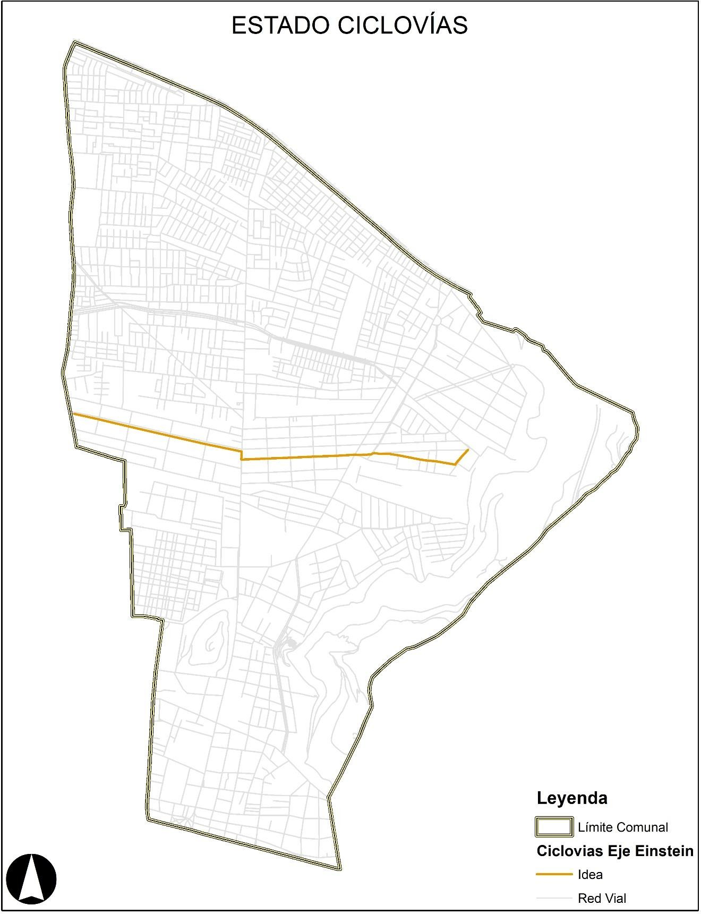
Ilustración 9. Fuente: Elaboración propia.

Eje Estructurante Valdivieso
Este eje estructurante está constituido por cuatro (3) tramos más un posible cuarto tramo. Se nombran de poniente a oriente, a continuación:

TRAMO | ESTADO | INSTITUCIÓN | LONGITUD  APROX. | OBSERVACIONES
1. Arz. Valdivieso entre Ocho Norte y Comandante Veliz (Soval) | Ejecutado |  | 538 ml
2. Arz. Valdivieso entre Comandante Veliz (Soval)  y El Salto | Idea |  | 568 ml
3. Arz. Valdivieso entre El  Salto y Recoleta. | Idea |  | 459 ml
4. Ruta Interior Cementerio General | Idea |  | S/I | (Se debe definir todavía la posible ruta a seguir)
Total |  |  | 1.565 ml (No considera tramo  4)

Gráfico resumen estado de ciclovía Eje Estructurante Valdivieso
% del total de metros lineales del Eje según estado

34,4

65,6
Funcionando
Idea
Gráfico 12. Fuente: Elaboración propia.

Plano estado de ciclovía Eje Estructurante Valdivieso
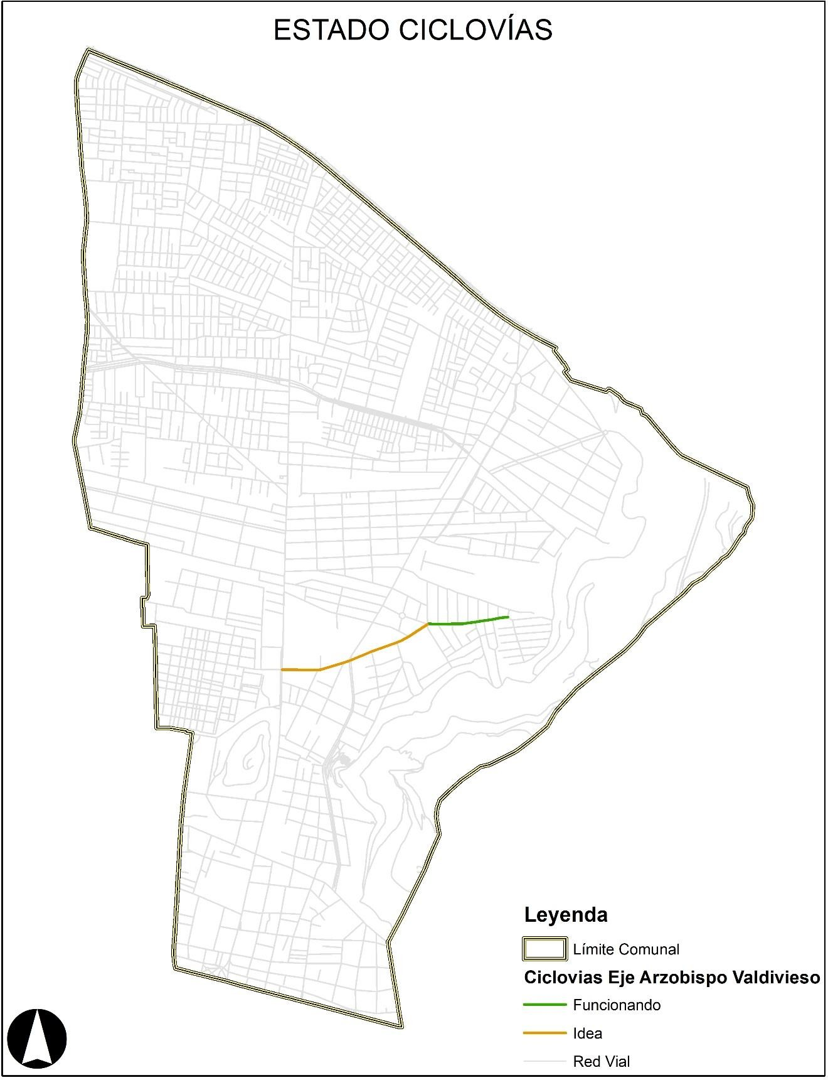
Ilustración 10. Fuente: Elaboración propia.

Eje Estructurante Santos Dumont (Olivos-Dominica)
Este eje estructurante está constituido por cuatro (1) tramo para calle Santos Dumont y por 2 tramos para la alternativa de eje Olivos-Dominica). Se nombran de poniente a oriente, a continuación:

TRAMO | ESTADO | INSTITUCIÓN | LONGITUD  APROX. | OBSERVACIONES
1. Santos Dumont, entre Avenida La Paz y Avenida Perú | Idea | GORE | 989 ml | Ruta La Chimba. Obtención RS diseño.
2. Olivos entre Avenida La Paz y Avenida Recoleta. | Idea | GORE | 538 ml | Ruta La Chimba. Definido  en Plan Metropolitano. Obtención RS diseño.
3. Dominica entre Avenida Recoleta y Avenida Perú | Idea | GORE | 570 ml | Ruta La Chimba Definido en Plan Metropolitano.  Obtención RS diseño.
Total |  |  | 2.097 ml

Gráfico resumen estado de ciclovía Eje Estructurante Santos Dumont (Olivos-Dominica)

% del total de metros lineales del Eje según estado

100
Idea
Gráfico 13. Fuente: Elaboración propia.

Plano estado de ciclovía Eje Estructurante Santos Dumont (Olivos-Dominica)
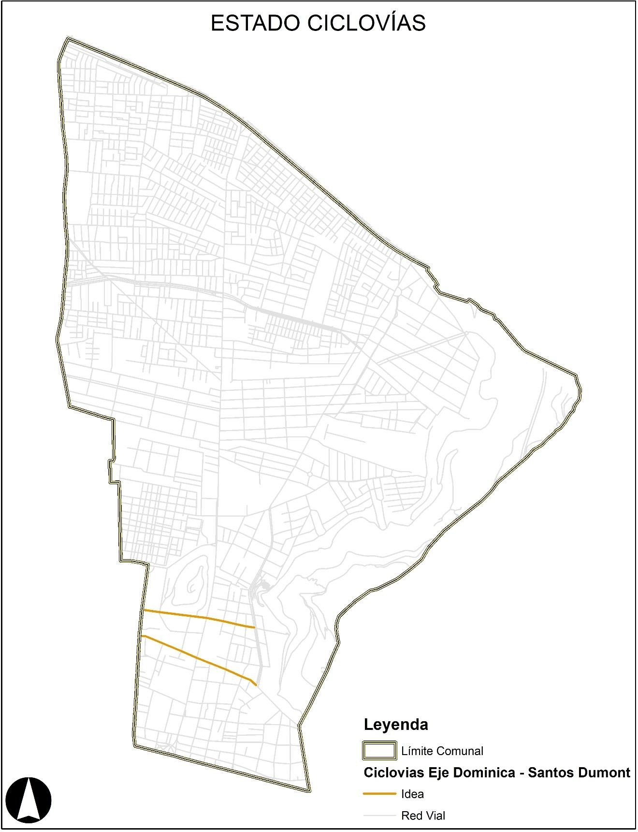
Ilustración 11. Fuente: Elaboración propia.

Eje Estructurante Bellavista
Este eje estructurante está constituido por un (1) tramo, que se nombra de poniente a oriente, a continuación:

TRAMO | ESTADO | INSTITUCIÓN | LONGITUD APROX. | OBSERVACIONES
1. Bellavista entre Avenida La Paz y Pio Nono | Idea |  | 1.561 ml
Total |  |  | 1.561 ml

Gráfico resumen estado de ciclovía Eje Estructurante Bellavista
% del total de metros lineales del Eje según estado

100,0
Idea
Gráfico 14. Fuente: Elaboración propia.

Plano estado de ciclovía Eje Estructurante Bellavista
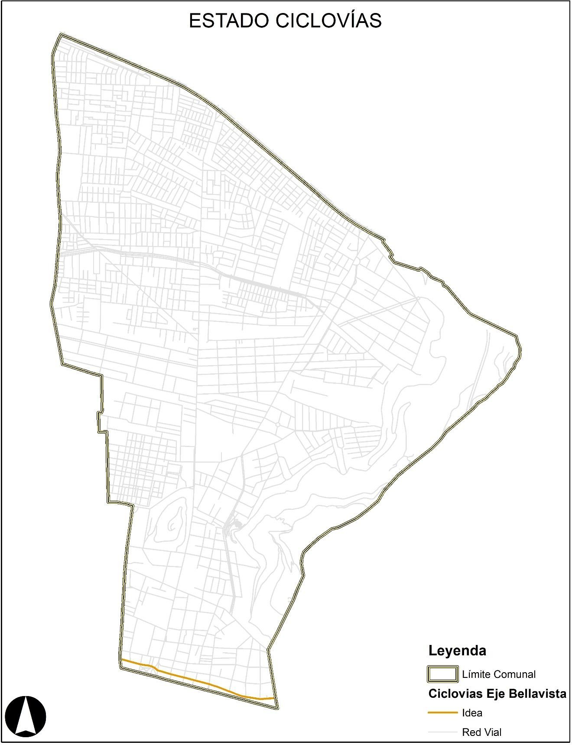
Ilustración 12. Fuente: Elaboración propia.

Eje Estructurante Diagonal José María Caro
Este eje estructurante está constituido por un (1) tramo, que se nombra de poniente a oriente, a continuación:

TRAMO | ESTADO | INSTITUCIÓN | LONGITUD APROX. | OBSERVACIONES
1. Diagonal José María Caro entre Guanaco y Pasaje Puente Verde | Ejecutado |  | 392 ml
2. Diagonal José María Caro entre Pasaje Puente Verde y Avenida Recoleta | Idea |  | 1.417 ml
Total |  |  | 1.809 ml

Gráfico resumen estado de ciclovía Eje Estructurante Diagonal José María Caro

% del total de metros lineales del Eje según estado

21,7

78,3
Funcionando
Idea
Gráfico 15. Fuente: Elaboración propia.

Plano estado de ciclovía Eje Estructurante Diagonal José María Caro
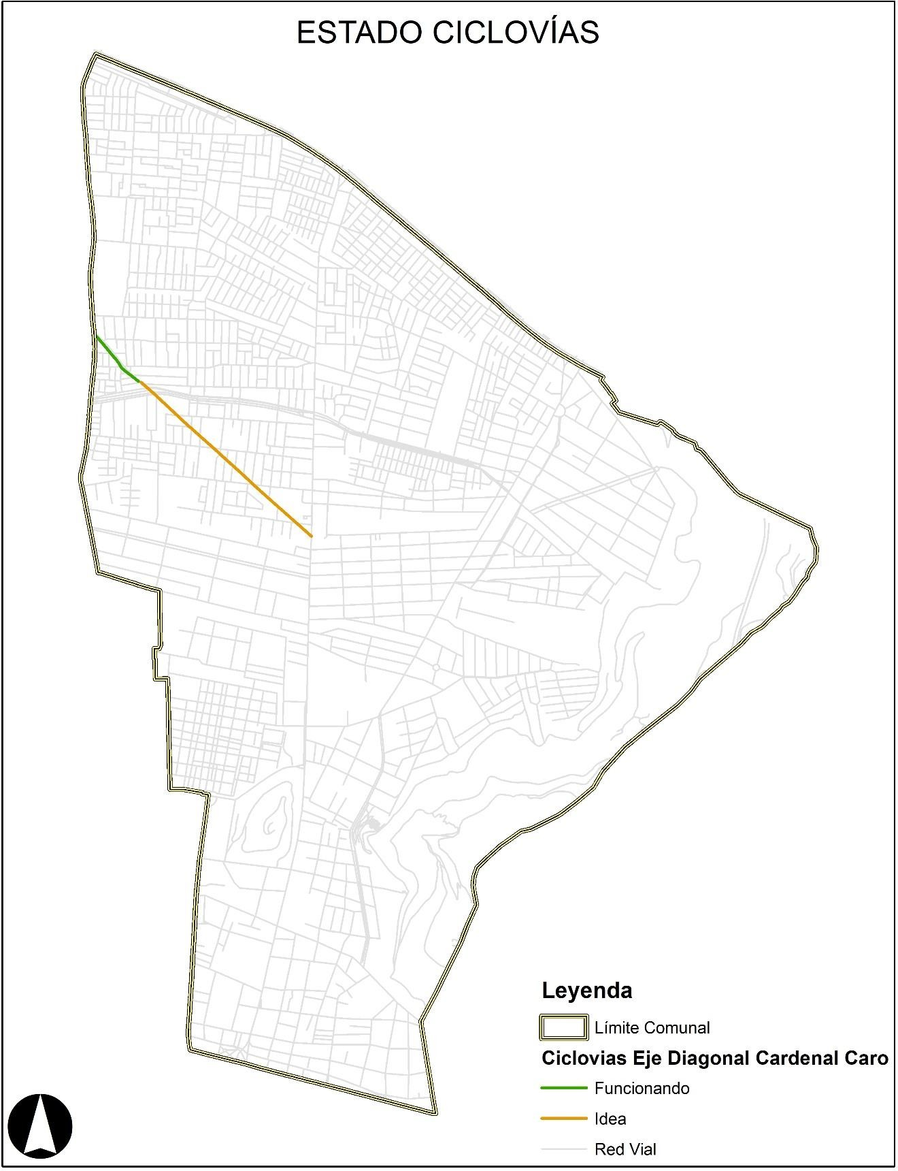
Ilustración 13. Fuente: Elaboración propia.

Eje Parque Metropolitano
Este eje estructurante está constituido por un (2) tramos, que se nombra de norte a sur, a continuación:

TRAMO | ESTADO | INSTITUCIÓN | LONGITUD APROX. | OBSERVACIONES
1. Parque Metropolitano Sector Norte | Idea | Parque Metropolitano | 1.897 ml
2. Parque Metropolitano Sector Sur | Ejecutado | Parque Metropolitano | 3.523 ml
Total |  |  | 5.420 ml

Gráfico resumen estado de ciclovía Eje Parque Metropolitano

% del total de metros lineales del Eje según estado

35,0

65,0
Funcionando
Idea
Gráfico 16. Fuente: Elaboración propia.

Plano estado de ciclovía Eje Parque Metropolitano

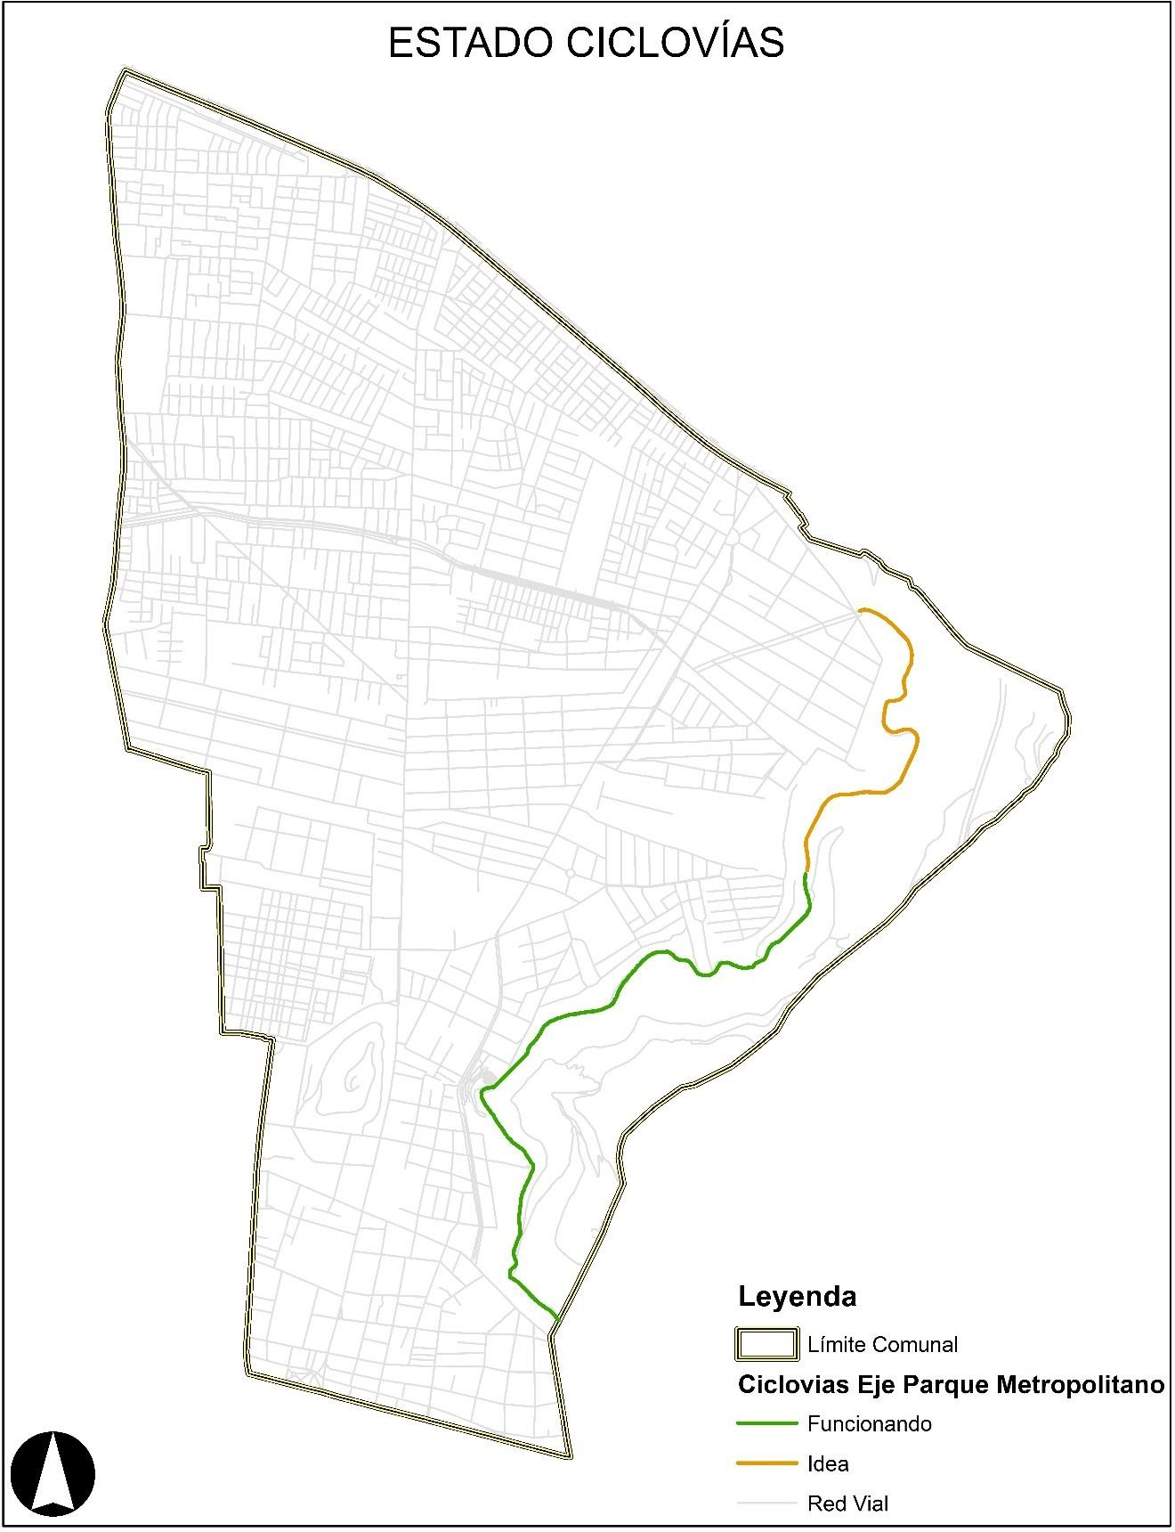

Ilustración 14. Fuente: Elaboración propia.

- Consolidado Ejes Estructurantes Ciclovías Comuna de Recoleta

Eje | Idea (ml) | Idea (%) | Ejecutá ndose  (ml) | Ejecutá ndose  (%) | Funcionan do (ml) | Funciona ndo (%) | Total (ml)
Pio Nono- El Salto | 922 | 17,9% | 0 | 0% | 4.217 | 82,1% | 5.139
Av. La Paz (Recoleta- Independencia) | 888 | 46,3% | 0 | 0% | 1031 | 53,7% | 1.919
Av. Américo Vespucio | 4.161 | 83,1% | 0 | 0% | 848 | 16,9% | 5.009
Zapadores | 3.840 | 100% | 0 | 0% | 0 | 0% | 3.840
Dorsal | 108 | 3,8% | 0 | 0% | 2.704 | 96,2% | 2.812
Einstein | 3.225 | 100% | 0 | 0% |  | 0% | 3.225
Valdivieso | 1.027 | 65,6% | 0 | 0% | 538 | 34,4% | 1.565
Santos Dumont- Olivos | 2.097 | 100% | 0 | 0% | 0 | 0% | 2.097
Bellavista | 1.561 | 100% | 0 | 0% | 0 | 0% | 1.561
Diagonal J.M. Caro | 1.417 | 78,3% | 0 | 0% | 392 | 21,7% | 1.809
Parque  Metropolitano | 1.897 | 35% | 0 | 0% | 3.523 | 65% | 5.420
 | 21.143 |  | 0 | 0% | 13.253 |  | 34.396

- Gráfico resumen estado de ciclovías en la comuna:

% del total comunal de metros lineales
según estado

38,5

61,5
Funcionando
Idea
Gráfico 17. Fuente: Elaboración propia.

Plano estado de ciclovías comunales
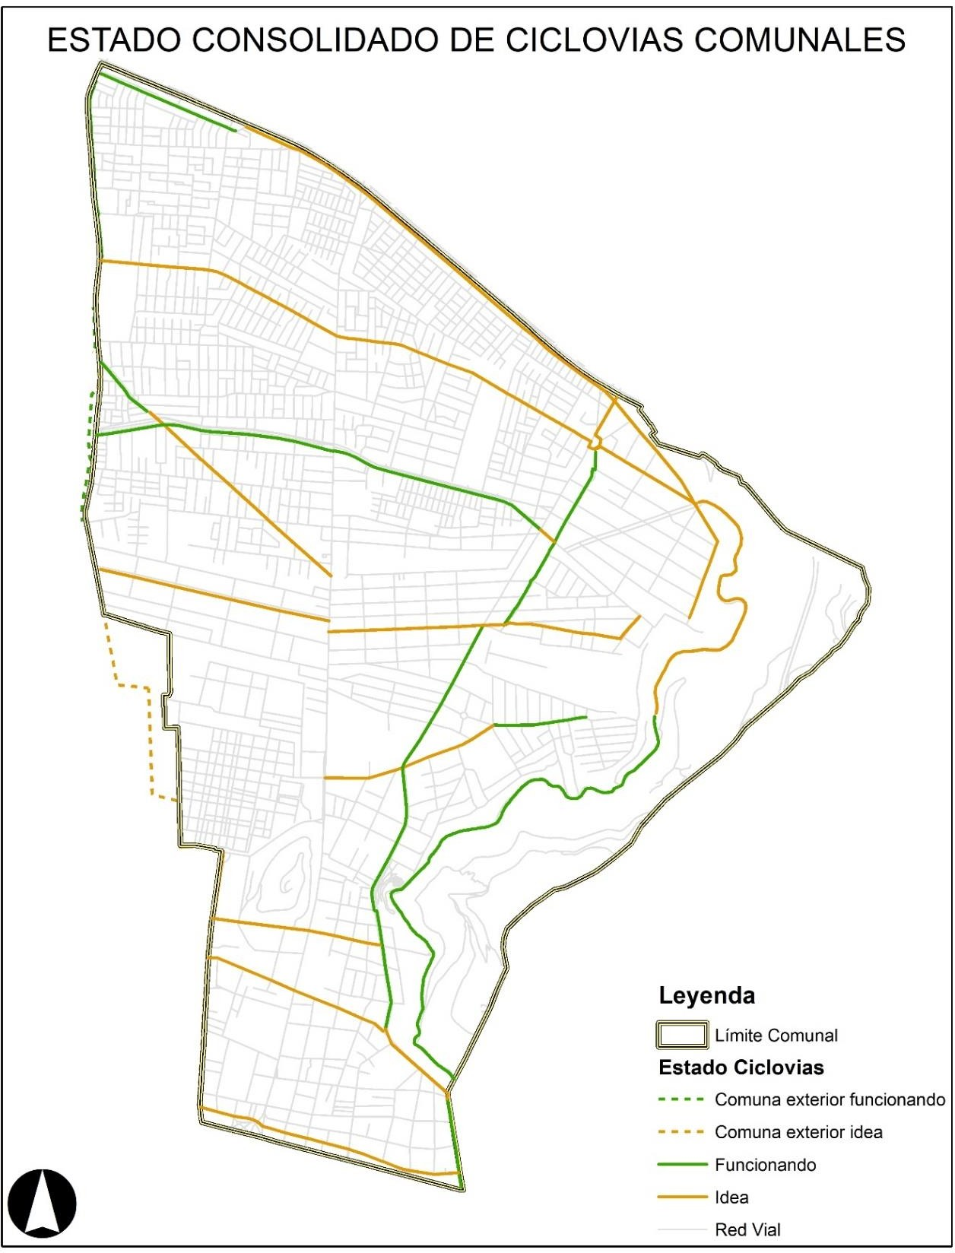
Ilustración 15. Fuente: Elaboración propia.

ESTUDIOS PREVIOS

- PLAN REGULADOR COMUNAL

El Plan Regulador Comunal vigente de Recoleta fue publicado en el Diario Oficial el sábado 8 de enero del año 2005. A la fecha cuenta con una modificación publicada el viernes 10 de agosto de 2012 (Modificación 01 al Plan Regulador de la comuna de Recoleta) correspondiente a una modificación parcial generada específicamente para los sectores. Población Undurraga y Población Ballesteros. Además, durante los años 2016 y 2017 se ha llevado a cabo el proceso de modificación 02 del Plan Regulador, que corresponde a una modificación parcial del Instrumento que aborda principalmente la modificación para dos sectores de la Comuna. Población Lemus y Población Quintas Residenciales El Salto.
En términos del Desarrollo Urbano, territorial y socioeconómico que la comuna de Recoleta ha evidenciado desde la publicación del Instrumento de Planificación Territorial hasta nuestros días, se hace necesario actualizar dicho instrumento a través de una nueva modificación, esta vez no de carácter parcial, sino que mediante una actualización del Instrumento para toda la comuna, incluyendo sus estudios complementarios.
Según la Ley General de urbanismo y Construcciones (Art. 41), El Plan Regulador es un instrumento constituido por un conjunto de normas sobre adecuadas condiciones de higiene y seguridad en los edificios y espacios urbanos, y de comodidad en la relación funcional entre las zonas habitacionales, de trabajo, equipamiento y esparcimiento.
Sus disposiciones se refieren al uso del suelo o zonificación, localización del equipamiento comunitario, estacionamiento, jerarquización de la estructura vial, fijación de límites urbanos, densidades y determinación de prioridades en la urbanización de terrenos para la expansión de la ciudad, en función de la factibilidad de ampliar o dotar de redes sanitarias y energéticas, y demás aspectos urbanísticos.
El Plan Regulador Comunal de Recoleta fue aprobado en el año 2005, luego de un proceso de elaboración que se extendió por más de 3 años. La comuna de Recoleta fue creada en el año 1981, cuando se escindió territorio de las comunas de Conchalí y de Santiago. El día 2 de julio del año 1991 se publicó en el Diario Oficial el Decreto que determinó la instalación de la Municipalidad, la cual comenzó oficialmente sus labores en enero de 1992. Desde ese momento se rigió por las disposiciones del Plan Regulador Metropolitano y por los Planes Reguladores comunales de Conchalí y Santiago.
A partir de 1998, esto es hace casi 20 años atrás, la municipalidad inició el proceso de formulación del Plan Regulador, que luego de un año dio como producto el instrumento para iniciar su proceso legal de aprobación. El 8 de enero del año 2005 se aprueba el Plan Regulador Comunal vigente, eso ya hace 12 años.
Dicho Plan de 2005 cuenta con dos modificaciones, las cuales modifican tanto su ordenanza como sus Planos respectivos. Así, los planes de Uso de Suelo y Edificación vigentes, son los siguientes:

Plano Uso de Suelo³:
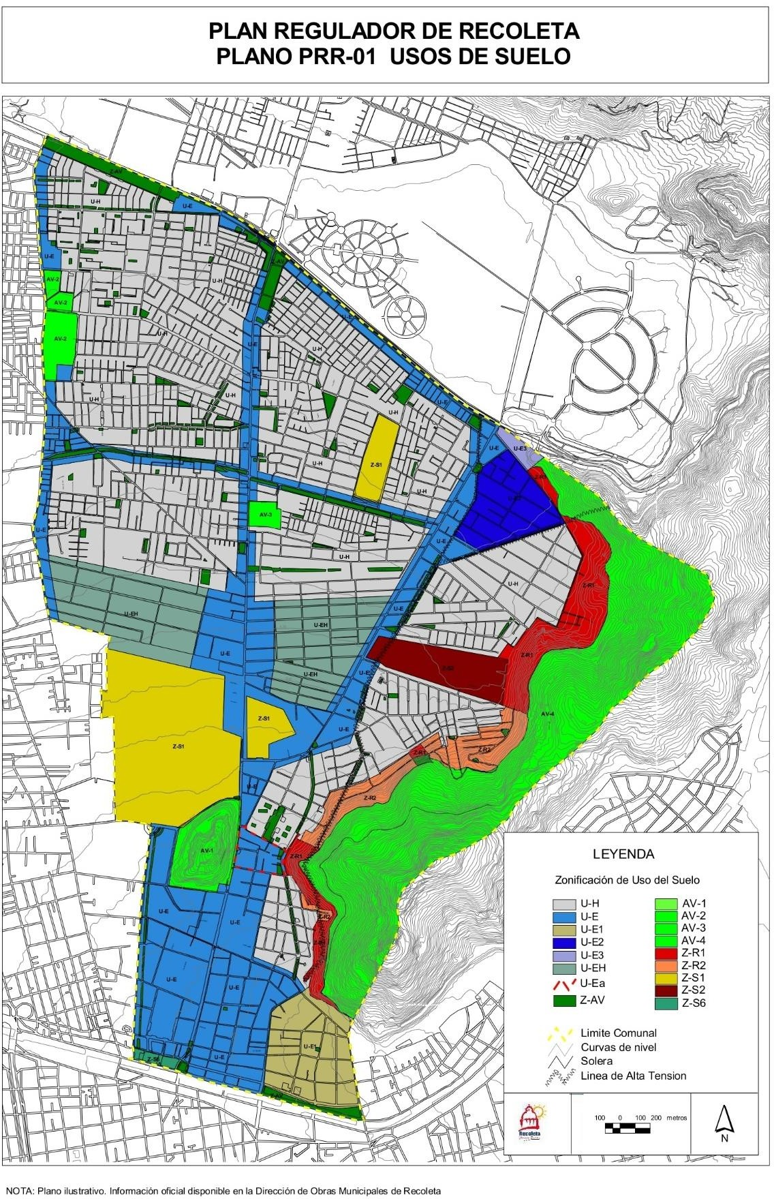
3 Plano corresponde a una ilustración comunal del Plano de Usos de Suelo disponible en el sitio web: http://www.recoleta.cl/wp-content/uploads/plano-1-uso-de-suelo.pdf. El Plano PRR-01 oficial corresponde solamente a la zona involucrada en la Modificación N°2 del PRC Recoleta.

Plano de Edificación⁴:
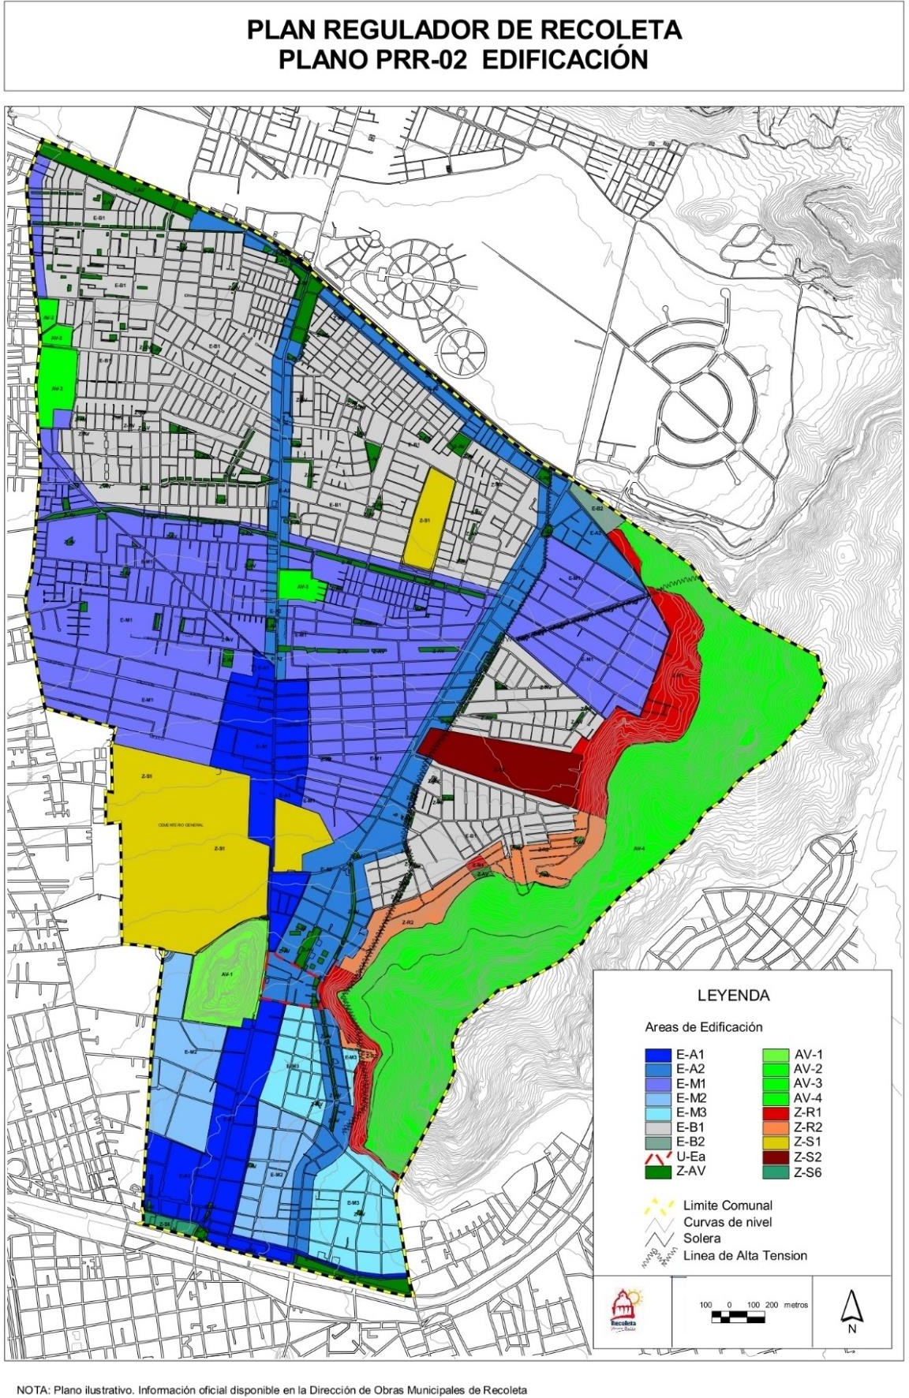
⁴ Plano corresponde a una ilustración comunal del Plano de Usos de Suelo disponible en el sitio web: http://www.recoleta.cl/wp-content/uploads/plano-2-edificacion.pdf. El Plano PRR-01 oficial corresponde solamente a la zona involucrada en la Modificación N°2 del PRC Recoleta.

Actualmente, nos encontramos con un Plan Regulador Comunal que se encuentra desactualizado en el diagnóstico de la comuna y también en sus estudios complementarios, pues desde la elaboración del primer estudio de capacidad vial se han ejecutado e implementado diversas obras de infraestructura al interior de la comuna que cambian las condiciones urbanas y funcionalidad del territorio: corredores de transporte público, línea de metro, proyectos deportivos, sedes de unidades vecinales, entre otras inversiones.
Durante el primer semestre del presente año se ha llevado a cabo la adjudicación de la licitación correspondiente al estudio “Actualización de Plan regulador comunal de Recoleta”, Por lo tanto, durante el mes de agosto del 2020 se podrá dar por iniciado el desarrollo del estudio y considerar que luego de aprox. unos 27 meses podremos finalmente actualizar las normas urbanísticas que nos permitan desarrollar un entorno construido amigable con la comunidad y con el medio ambiente.

PLADECO

En el proceso de formulación del nuevo PLADECO⁵, se realizaron diversas fases de participación ciudadana en las unidades vecinales de la comuna. Una de estas etapas permitió levantar una serie problemáticas dentro de la comuna a nivel de Unidades Vecinales y Macrozonas, las cuales se agruparon de acuerdo a los establecidos temas por la consultora a cargo del estudio. Es importante recalca, que dichas problemáticas fueron planteadas por los propios vecinos en las jornadas territoriales del PLADECO en curso.
Debido a que el PIEP es un instrumento que persigue objetivos distintos al PLADECO, dichas temáticas fueron reagrupadas y resumidas en seis categorías. Las temáticas reagrupadas para el PIEP son las siguientes: (1) Eficiencia y cobertura del transporte público, (2) Ciclovías, (3) Falta de señaléticas, regulaciones y otros de vialidad, (4) Pavimentación, aceras y calzadas, (5) Arborización y áreas verdes; y (6) Infraestructura asociada a Espacio Público.
Los mapas siguientes corresponden a la territorialización de estas temáticas, según la cantidad de demandas por cada Unidad Vecinal.

⁵ Licitación ID: 2373-52-LP18.

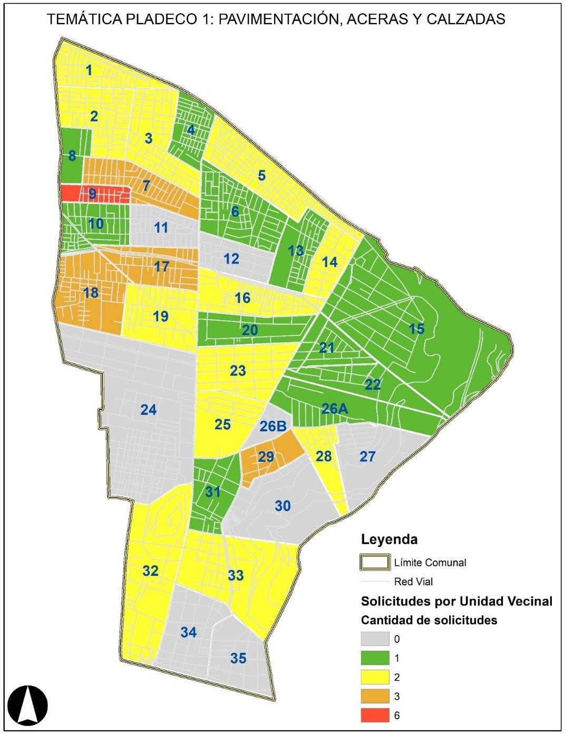
Ilustración 16. Fuente: Elaboración propia.

Temática 1: Pavimentación, aceras y calzadas (53 solicitudes totales).
A partir del mapa presentado observamos que es una solicitud presente en gran parte de las UV. La unidad vecinal con más problemas de esta índole es la unidad vecinal n° 9 con seis demandas. En el eje central de la comuna (sectores colindantes con Av. Recoleta) se puede reconocer que las unidades vecinales presentes la mayoría tienen al menos una o dos solicitudes de esta problemática.

Observamos también que el sector donde más se concentran solicitudes, corresponde al sector nor-poniente de la comuna, donde se ubican las UV n° 1, 2, 3, 4, 7, 8, 9, 10, 17, 18 y 19; siendo las cuatro unidades vecinales con mayor número de solicitudes, UV n° 7, 9, 17 y 18.

Temática 2: Falta de señaléticas, regulaciones y otros de vialidad (48 solicitudes totales).
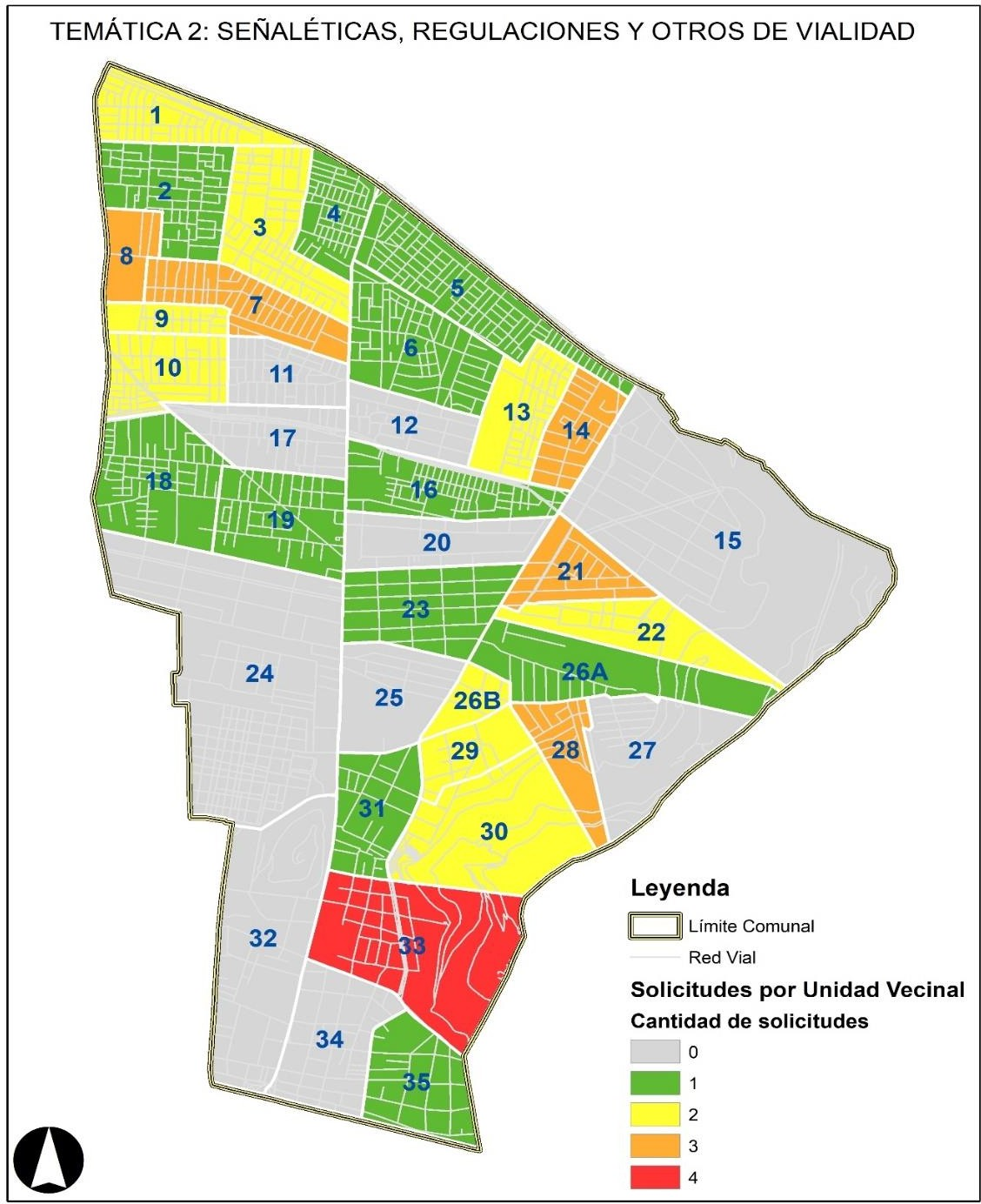
Ilustración 17. Fuente: Elaboración propia.

Observamos que las solicitudes por esta temática cubren gran parte de la comuna. Si bien. el sector con más demandas por esta temática es la unidad vecinal n° 33 con 4 solicitudes, observamos que las unidades vecinales ubicadas al norte de la UV-33, es decir, UV-30, UV-29, UV-

28, UV-26 y UV-22, también poseen solicitudes. Por ende, sumando a las 4 solicitudes existentes en la UV-33, el total de estas UV asciende a 16.

Temática 3: Arborización y áreas verdes (28 solicitudes totales).
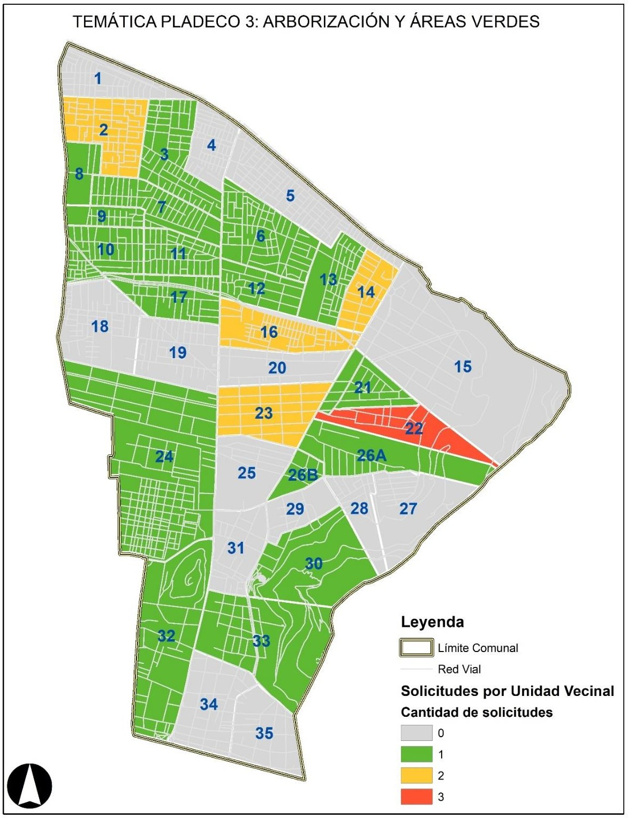
Ilustración 18. Fuente: Elaboración propia.
En este mapa se puede concluir que las demandas por arborización y áreas verdes se distribuye por casi toda la comuna. La cantidad de solicitudes por unidad vecinal son: 1, 2 y 3. Predomina el color verde que corresponde a 1 demanda por unidad vecinal.

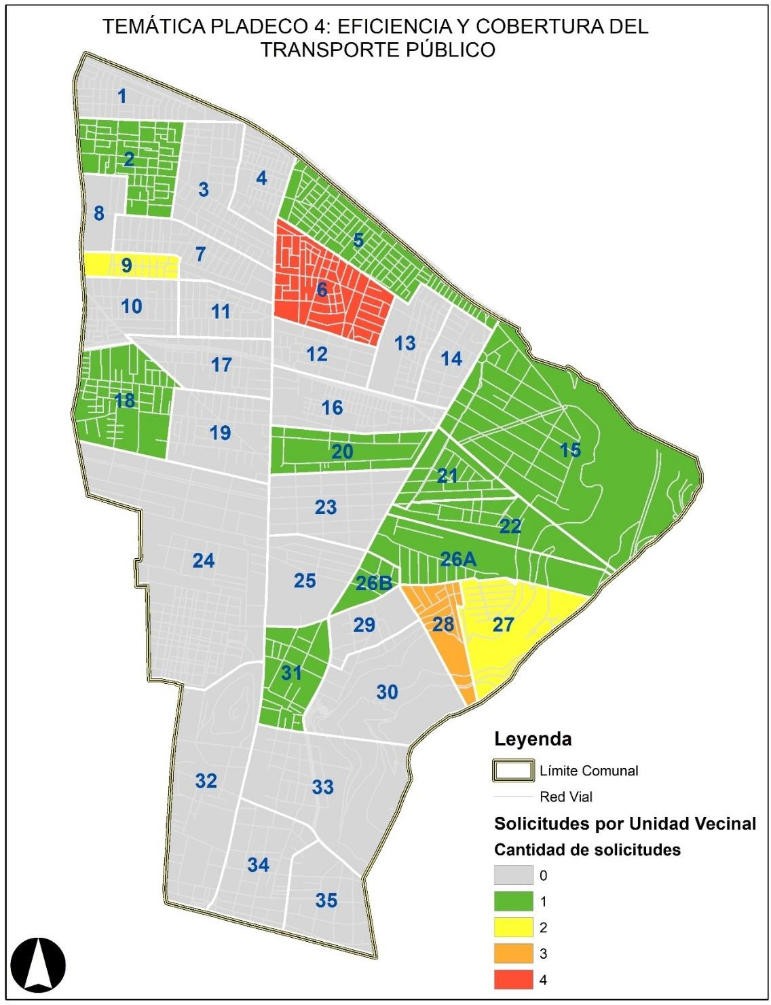
Ilustración 19. Fuente: Elaboración propia.

Temática 4: Eficiencia y cobertura del transporte público (21 demandas totales).
Las unidades vecinales con más demandas por este problema son: la unidad vecinal 6 con 4 solicitudes y unidad vecinal 28 con 3 solicitudes. Las unidades vecinales con 1 solicitud son: 31, 18, 20, 15, 21, 22, 5, 2. Finalmente, las unidades vecinales con 2 solicitudes fueron 28 y 27.

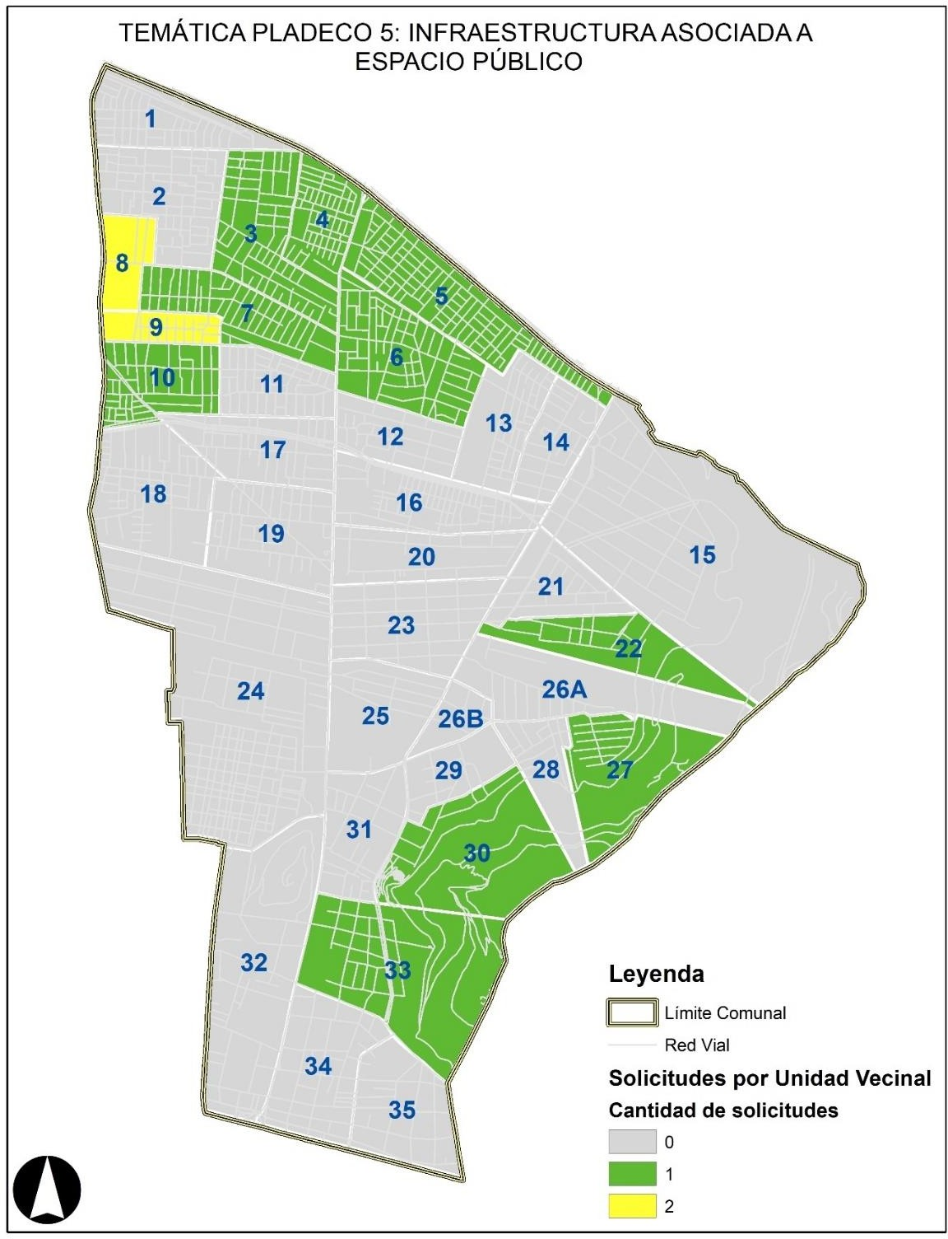
Ilustración 20. Fuente: Elaboración propia.

Temática 5: Infraestructura asociada a Espacio Público (14 solicitudes totales).
Las 14 solicitudes existentes en las UV relacionadas a la temática 5 se encuentran concentradas en dos sectores de la comuna. Aquellas solicitudes que se encuentran en el sector norte corresponden a las UV n° 3, 4, 5, 6, 7, 8, 9 y 10. El segundo sector corresponde a UV ubicadas en el sector oriente de la comuna, colindante al cerro San Cristóbal. Ninguna de las UV de este último sector tiene acceso directo al Parque Metropolitano de Santiago, pese a estar a pocos metros de dicho parque.

Temática 6: Ciclovías (2 solicitudes totales).
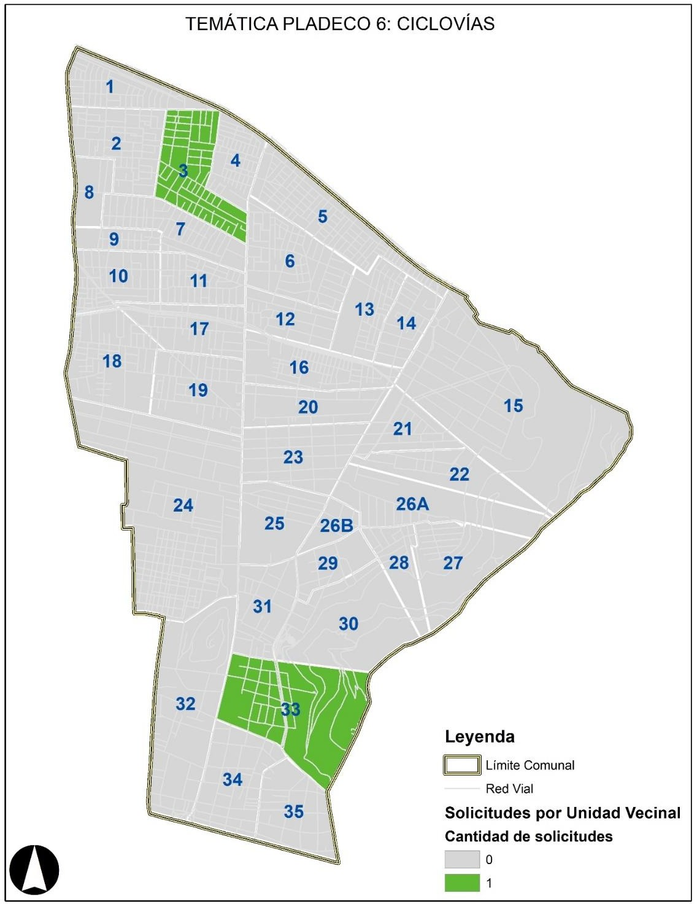
Ilustración 21. Fuente: Elaboración propia.
La demanda por ciclovías sólo se muestra en la unidad vecinal n° 33 en el sector sur de la comuna y en la unidad vecinal n° 3 localizada en el sector nor-poniente, ambas con 1 solicitud.

PLAN URBANO ESTRATÉGICO DE RECOLETA - PUE

Uno de los antecedentes más relevantes para dar contexto al estado de la movilidad y de los espacios públicos en la comuna de Recoleta, es el estudio denominado “Plan Urbano Estratégico” o PUE (2014). El PUE corresponde a una herramienta de gestión territorial indicativa que busca detonar procesos de transformación y mejoramiento comunal mediante una Imagen Objetivo que define un Plan de Inversiones y un Plan de Implementación.
La carpeta de proyectos establecido por el PUE, está compuesto por 14 proyectos siendo el proyecto detonante: “Vialidad y Espacio Público en Av. Zapadores”. Los 13 proyectos restantes se entienden como complementarios y sólo se desarrollan a nivel de ficha con información básico. Solamente el proyecto detonante cuenta con estudio de perfil más acabado el cual justifica - producto de la metodología utilizada por el estudio- el por qué esta sería una de las intervenciones más relevantes a nivel de espacio público para la comuna. El costo total aproximado de la cartera de inversiones, considerando los 14 proyectos, alcanza los $ 39.396.513.000 mil millones de pesos⁶.
La cartera de proyectos priorizada contiene los siguientes 14 proyectos:
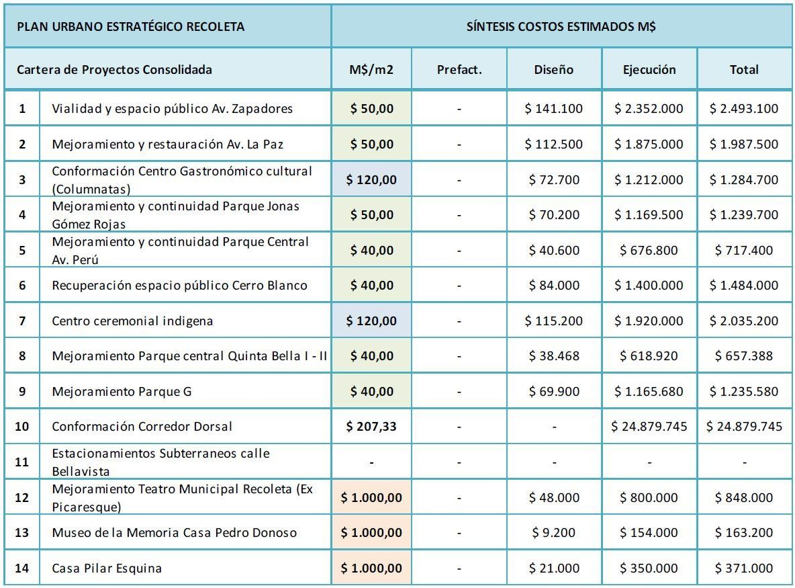

⁶ El costo de los proyectos es de carácter estimativo, ya que se realizó en base a iniciativas de características similares.

A partir de los resultados que entreguen la metodología utilizada para obtener la cartera de proyectos PIEP, los proyectos relacionados con movilidad y espacio público propuestos por el PUE, que se alinien con los objetivos y lineamientos del PIEP, serán considerados como un insumo importante, ya que se trata de un instrumento validado y de características similares.

PROYECTOS DE INVERSIÓN PÚBLICA

INVERSIÓN PÚBLICA POR UNIDAD VECINAL Y MACROZONA

Para determinar el alcance de los proyectos vinculados a movilidad y espacio público en la comuna es relevante saber cuál ha sido la localización geográfica de las últimas inversiones públicas en estas materias durante los últimos 10 años.
A partir de información recolectada por la Contraloría General de la República y la propia Municipalidad de Recoleta, en esta sección se exponen una variedad de proyectos desarrollados con financiamiento público, tanto de escala municipal, como sectorial y central. Este levantamiento, permitirá conocer a nivel de Unidades Vecinales (UV) y de Macrozonas, aquellos territorios que han sido más y menos intervenidos por proyectos de carácter público; lo cual constituirá un insumo esencial para los objetivos y lineamientos que guiarán la cartera de proyectos del PIEP-Recoleta.
En total, considerando a los proyectos vinculados a movilidad y espacio público, existen 518 proyectos de espacio público y movilidad, 646 intervenciones derivadas de estos proyectos. A continuación, la ilustración n° 22 muestra la cantidad de intervenciones por proyecto en las distintas unidades vecinales (número de color azul).

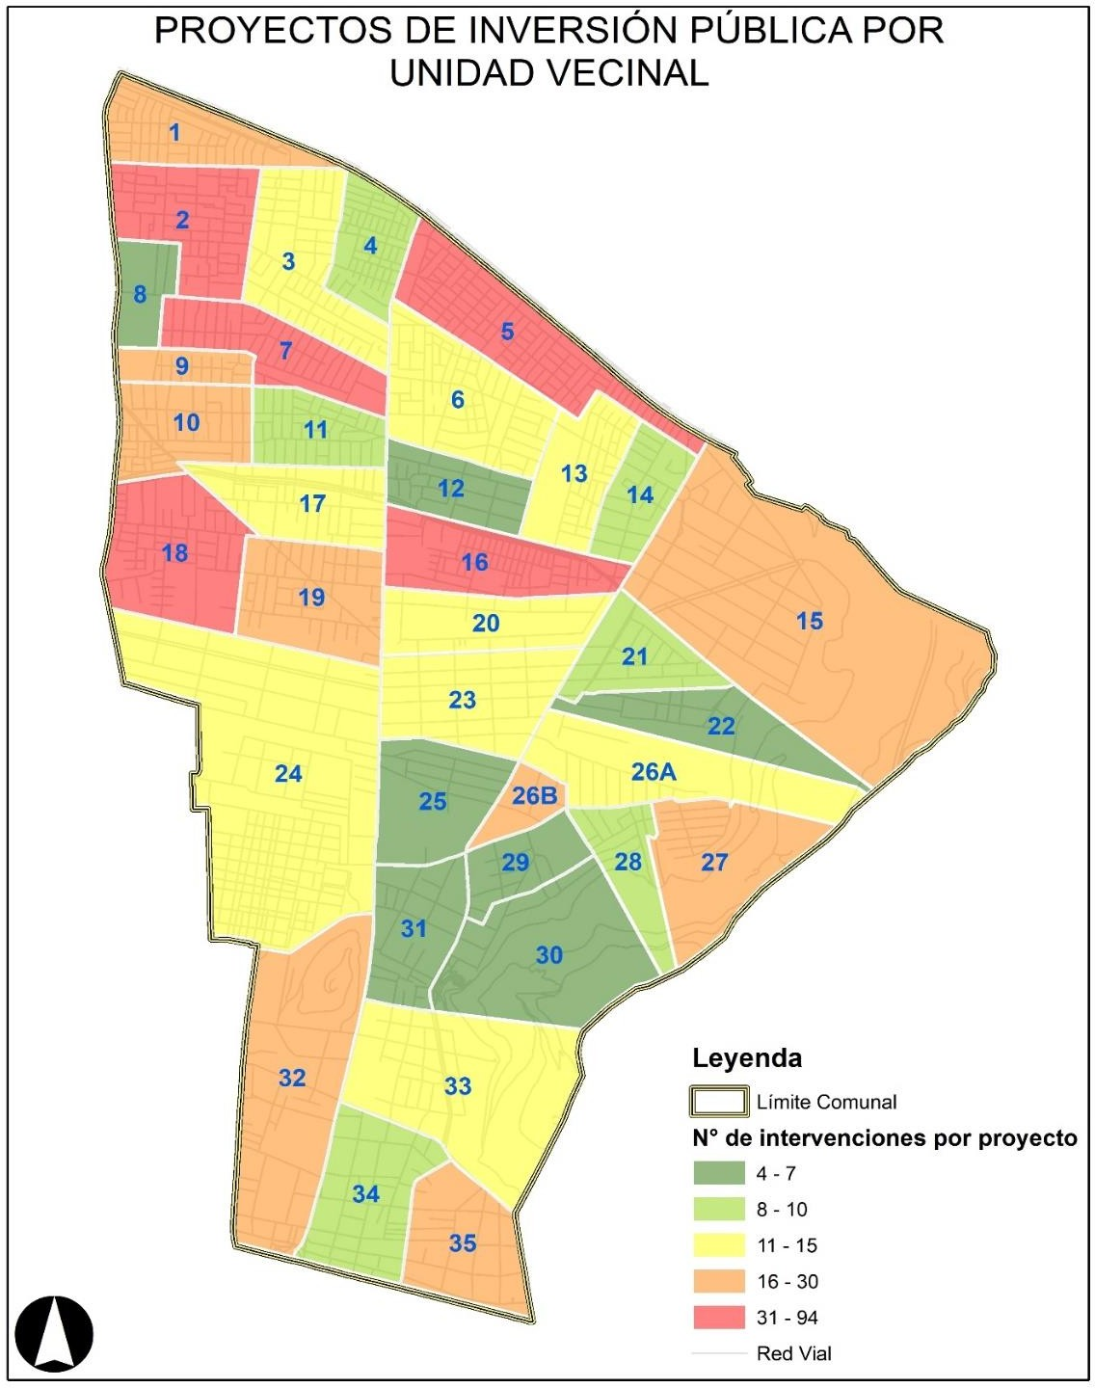

Ilustración 22. Fuente: Elaboración propia.
Observamos que las cinco UV con mayor cantidad de intervenciones corresponden a la n° 2, 5, 7, 16 y 18; las cuales tienen entre 31 y 94 intervenciones. Todas ubicadas en el sector norte de la comuna. El siguiente rango, corresponde a 16 – 30 intervenciones, dentro de las que se encuentran las UV n° 1, 9, 10, 15, 19, 26B, 27, 32 y 35; repartidas heterogéneamente en la comuna. En seguida, se encuentra el rango de 11 – 15 proyectos, y corresponde a las UV n° 3, 6, 13, 17, 20, 23, 24, 26 A y 33; también repartidas en toda la comuna. Dentro del rango de 8 y 10
proyectos se encuentran las UV n° 4, 11, 14, 21, 28 y 34. Con el menor rango de intervenciones asociadas a los proyectos de movilidad y espacio público, se encuentran las UV n° 8, 12, 22, 25, 29, 30 y 31, dentro de las existen un rango de entre 4 a 7 intervenciones por UV. A partir de esta clasificación por número de intervenciones, el hallazgo más relevante observado es que el mayor

número de intervenciones se encuentra en el sector norte de la comuna (desde Av. México por el sur y Av. El Salto por el este, hacia los límites norte y poniente); esto podrá ser aún más claro a partir del análisis con macrozonas, la cuales se conforman a partir de diversas UV.
En términos de las Macrozonas comunales, descritas con color azul en la ilustración n°23 las 646 intervenciones se distribuyen de la siguiente forma:

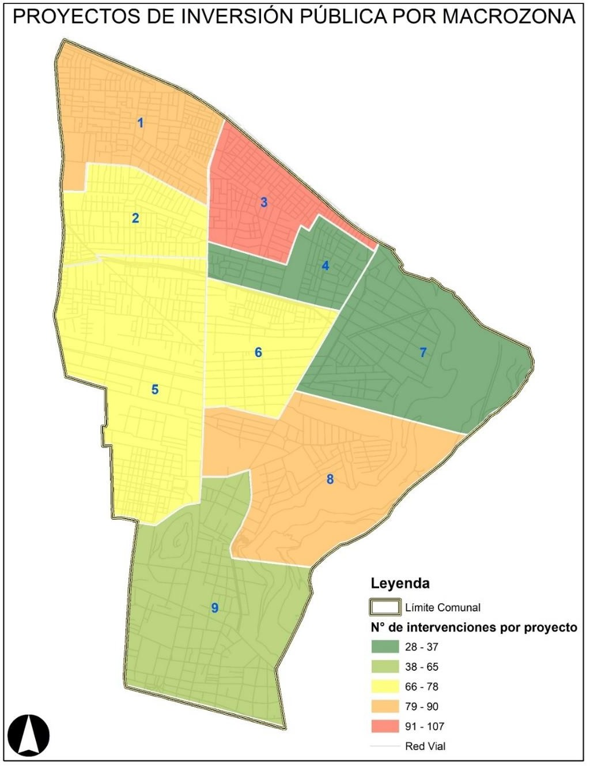
Ilustración 23. Fuente: Elaboración propia.
En la ilustración n°23 observamos que sólo la macrozona 3 se encuentra dentro del rango que registra mayor cantidad de intervenciones (entre 91 y 107), esto se debe a que la suma de intervenciones a nivel de UV, entre la n° 5 y 6 llega a 107.

En cuanto al estado o situación de los proyectos, en el siguiente gráfico observamos que del total de 518 proyectos, 240 se encuentran en etapa de diseño, 168 en ejecución, 96 se encuentran finalizados, y 14 corresponde a otro estado.
Cantidad y situación de proyectos
300
250
240
200
168
150
96
100

50
14
0
Diseño
Ejecución
Finalizado
Otro
Gráfico 18. Fuente: Elaboración propia

En términos porcentuales, la situación de los proyectos se descompone con un 46 % en estado de diseño, un 32 % en ejecución, 19 % finalizados y 3 % en otro.
Al analizar los tipos de proyectos, es decir, si se trata de proyectos de Movilidad o Espacio Públicos para efectos del PIEP, observamos que 399 proyectos de un total de 518 corresponden a Movilidad, lo que alcanza un 77 %. Por otro lado, 119 proyectos asociados a Espacio Público completan con un 22,9 % el total. Los porcentajes mencionados, coinciden en gran medida con los porcentajes esperados a invertir por tipo de proyecto en el PIEP, a saber, 70 % en infraestructura
Tipo de proyectos

119

399

Movilidad Espacio Público
Gráfico 19. Fuente: Elaboración propia.

de movilidad y 30 % en espacio público.
Por último, analizaremos las entidades financieras asociados a los proyectos de esta sección de manera de poder concretizar qué actor es el que genera la inversión pública en el territorio.
Entidad Financiera Proyectos
Otro
13
M. Cultura 1
Privados 7
I. N. del Deporte 2
Municipal
38
M. Interior 4
S. Prevención Delito 24
Subdere
30
Seremi Minvu
9
Serviu
369
Gore
21
0
50
100
150
200
250
300
350
400
Gráfico 20. Fuente: Elaboración propia.

Dentro de los actores encontramos a agentes sectoriales y centrales, como los ministerios de cultura y el Minvu, a través de la Seremi y el Serviu; el Instituto Nacional de Deporte, la Subsecretaría de Prevención del Delito; como también el Gobierno Regional de Santiago (GORE), la Subdere y el Ministerio del Interior. Por otro lado, también se individualiza al mismo Municipio de Recoleta, y a agentes privados que en ciertas ocasiones han financiado infraestructura pública.
Dentro de los proyectos que se encuentran dentro del grupo mayoritario de proyectos SERVIU, encontramos al programa de Pavimentos Participativos del MINVU. Del total 369 que financia dicha entidad, 364 corresponden a Pavimentos Participativos. Asimismo, considerando los 518 proyectos analizados en esta sección, podemos afirmar entonces que el 70 % de los proyectos planificados para Movilidad y Espacio Público, corresponden a Pavimentos Participativos. Si bien estos 364 proyectos corresponden a diversos estados de proyecto (diseño, ejecución, finalizado, otros) e intervenciones enmarcadas en varios llamados a postulación, es por lejos, el programa con mayor presencia territorial en la comuna.
Con respecto al análisis propio de los proyectos finalizados, la siguiente sección identificará los montos y otras características de proyectos que ya han sido rendidos a la Contraloría General de la República, y que se encuentran terminados.

INVERSIÓN PÚBLICA IDENTIFICADA EN CONTRALORÍA GENERAL DE LA REPÚBLICA

Los proyectos públicos invertidos en la comuna durante los últimos años son un recurso importante para contextualizar el estado actual de la infraestructura de movilidad y espacio público en la comuna. A diferencia de la sección anterior, la cual considera a proyectos que se encuentran en etapa de diseño, ejecución, finalizados y otros; en esta sección sólo se considerarán proyectos finalizados, de manera de poder tener una idea más concreta de los proyectos que efectivamente se encuentran operando en el territorio.
Las siguientes obras y proyectos fueron identificadas en el sitio web GEO-CGR, desarrollado por la Contraloría General de la República, el cual alberga las obras públicas realizadas dentro del territorio comunal entre el mes de abril de 2010 y abril de 2020.

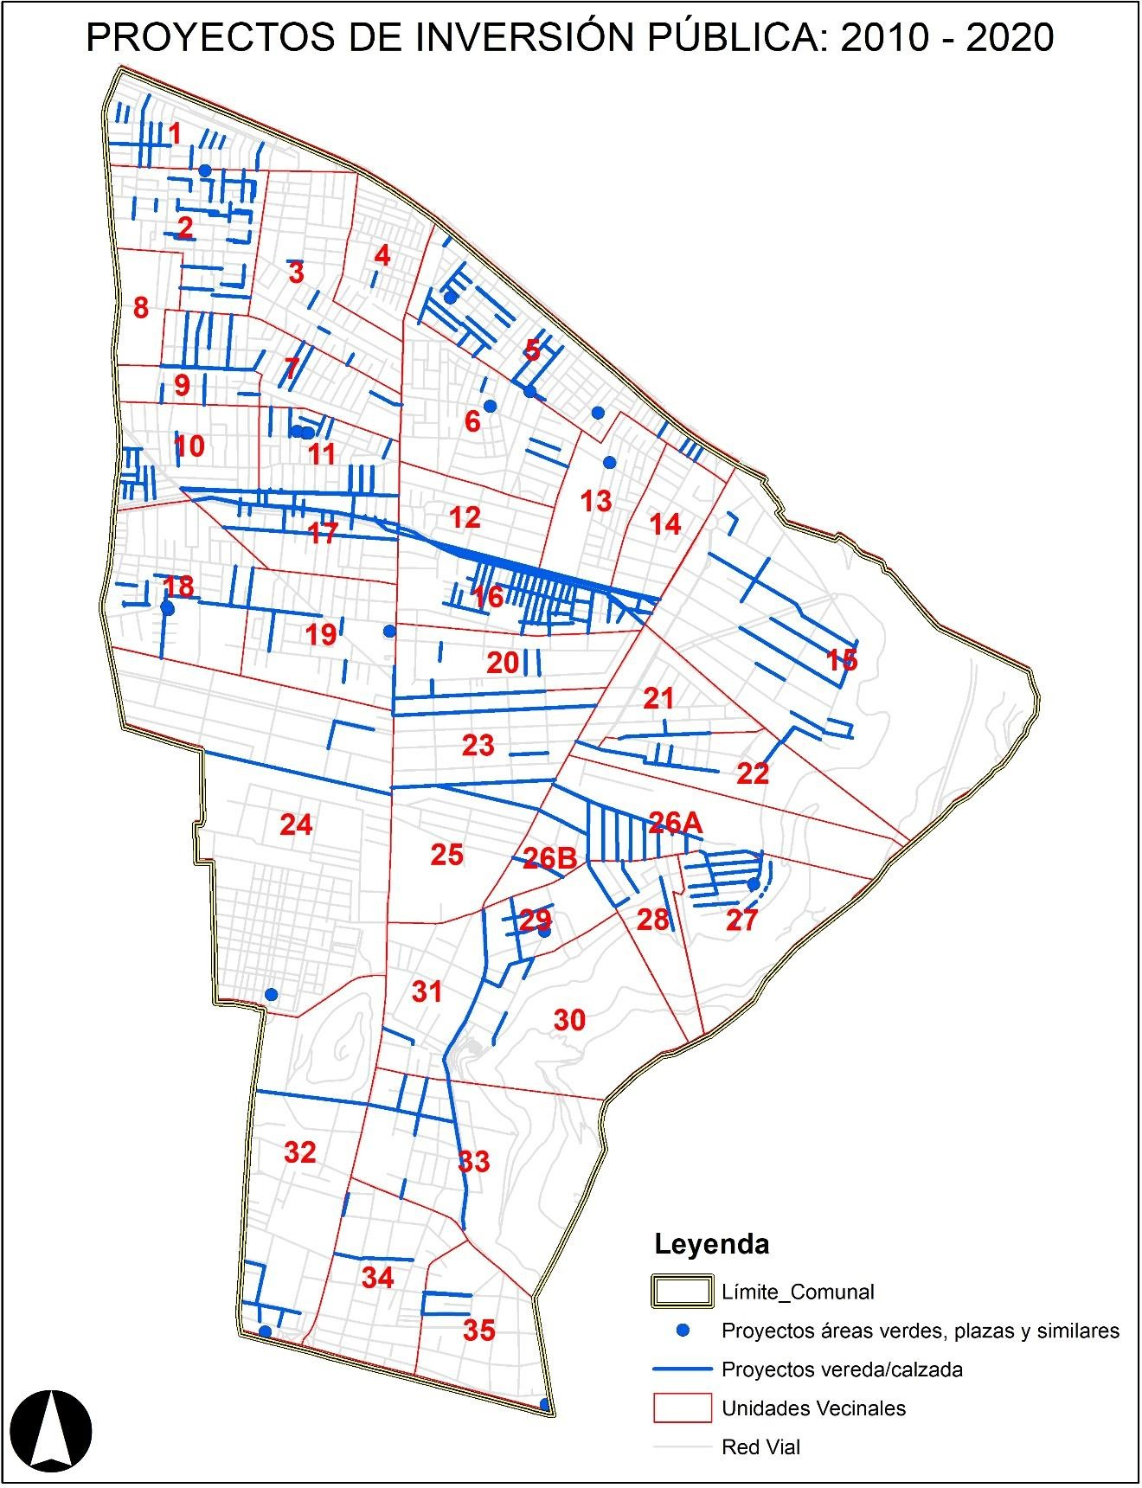

Ilustración 24. Fuente: Elaboración propia.

Al igual que en la sección anterior, observamos una concentración mayor de proyectos en la zona norte de la comuna, lo cual es más visible aún para los proyectos relacionados con veredas y calzadas. A continuación, se presenta un cuadro resumen con el nombre de las obras visibles en el plano y su correspondiente monto vigente. El total de obras alcanza los $ 20.583.106.246 mil

millones de pesos, siendo los dos proyectos más relevantes en términos de presupuesto las “Obras habilitación corredor Av. Dorsal tramo 2B” y “Mejoramiento Espacio Público Av. Perú”, ambas ya ejecutadas.

Nombre obra | Monto vigente
1) Obras de mejoramiento multicanchas, UV 6 Avenida Zapadores esquina Salitre, UV 18 Claudio Matte Esq. Muñoz Gamero | $60.621.335
2) Obras de habilitación Club Deportivo San Marcos | $18.085.600
3) Obras de instalación de juegos infantiles en Plaza José Santos Ossa  Norte y José Santos Ossa Sur | $30.016.006
4) Obras de habilitación estructura y carpa feria artesanal Parque  Gómez Rojas | $75.111.066
5) Obra de confianza Población Angela Davis | $30.779.433
6) Obras de habilitación separador de locales, pérgolas de las flores (2°  licitación) | $12.234.375
7) Mejoramiento de luminarias Barrio Chacabuco 2, obra de confianza | $24.230.875
8) Obras de instalación de juegos infantiles y mobiliario urbano en  Plazas Gabriela Mistral, Río Blanco, Adela Martínez | $34.910.382
9) Obras de reposición veredas UV 26-B | $41.800.686
10) Obras de habilitación cierre perimetral Sede Social San Marcos | $12.987.846
11) Obras de mejoramiento Plaza de Todos, UV 5 | $19.361.280
12) Obras de habilitación y mejoramiento Skate Plaza Muñoz Gamero | $19.221.000
13) Obras de mejoramiento en Plaza Lincoln, UV 27 (2ª licitación) | $19.772.919
14) Mejoramiento Espacio Público Av. Perú | $2.045.951.106
15) Obras de mejoramiento paisajístico Plaza El Canelo UV 4, entorno  multicancha Claudio Matte UV 18 y platabanda Francisco Silva UV 29 | $48.801.358
16) Obras de instalación de juegos infantiles en Plaza Raúl Montt | $28.089.749
17) Obras de habilitación Plazoleta Violeta Parra, Cementerio General | $21.126.508
18) Obras de Mejoramiento Plaza Los Pescadores | $44.643.352
19) Obras habilitación corredor Av. Dorsal tramo 2B | $16.081.081.290
20) Obras conservación red vial varios ejes Grupo D | $233.145.603
21) Obra conservación red vial varios ejes Recoleta. | $288.926.040
22) Obras conservación vías transantiago P1 Recoleta | $241.801.552
23) Obras cons. infraestructura transantiago grupo 1 | $333.751.317
24) Obras pavimento participativos llamado 26 agrup.8 | $816.655.568
TOTAL OBRAS | $ 20.583.106.246

SÍNTESIS DE CONTENIDOS

Debido a que el PIEP no pretende abordar los déficits históricos que existen en cada comuna en términos de Infraestructura de Movilidad y Espacio Público, este diagnóstico se enfocó mayormente en contextualizar la inversión e infraestructura de aquellas temáticas relacionadas a movilidad y espacio público en la comuna. Las características del PIEP demandan más que cualquier otro aspecto, identificar aquellos elementos territoriales estratégicos para el desarrollo comunal que permitan dirigir los recursos a invertir en la cartera de proyectos.
A partir de la sección de este informe que concierne al estado de la movilidad en la comuna, podemos plantear que el PIEP debe favorecer los distintos modos de movilidad al interior de la comuna, principalmente, favoreciendo modos diseñados para distancias cortas. Como se observa en dicha sección, dentro de la amplia variedad de desplazamientos que realizan las personas, hacia y desde Recoleta, es importante enfocar recursos que faciliten los desplazamientos al interior de la comuna.
La sección correspondiente al PLADECO nos permite conocer de manera directa las solicitudes que los mismos vecinos de la comuna han levantado, aspecto que será esencial dentro de los lineamientos de este plan. Asimismo, el proceso llevado a cabo por el municipio para actualizar el Plan Regulador Comunal podrá tener como antecedente este Plan, proyectando en un futuro zonas con mejoras en proyectos de movilidad las cuales facilitaran desplazamientos, evitando atochamientos en el espacio público. En cuanto a los proyectos relacionados a espacio público, permitirán qué sectores observarán mejoras en su cantidad y calidad de áreas verdes, teniendo un insumo a considerar para planificar densidades altas o bajas.
En cuanto a los proyectos públicos invertidos en la comuna, la sección correspondiente a este ámbito señala que el proyecto más relevante durante los últimos siete años ha sido el programa Serviu “Pavimentos Participativos”. Uno de los elementos relevantes de este programa, es que en su desarrollo se involucra tanto al Municipio como a los vecinos de los sectores donde se llevarán a cabo mejoras de manera que permite que distintos actores se involucren por un objetivo de mejoras para la comunidad.
Si bien dicho programa ha sido el más relevante en términos de inversión, considerando también la información que se desprende del PLADECO, es un ámbito que sigue teniendo una alta demanda de mejorías por parte de los habitantes de la comuna. Por lo tanto, independiente de la inversión que ya haya sido generada en ese ámbito, de acuerdo al interés de los vecinos de la comuna, es un área de proyectos que es probable que siga siendo considerada como una de las más importantes para la inversión comunal, a través de la cartera de proyectos PIEP.

EVALUACIÓN DIAGNÓSTICO: METODOLOGÍA MATRIZ DE VESTER Y ÁRBOL DE PROBLEMAS

Matriz de vester
Efectos (Pasivos): P11 Accesos deficientes a parques y áreas verdes de escala metropolitana P1 Pavimentación, aceras y calzadas en mal estado
P15 Escasa infraestructura para personas con problemas de movilidad P6 Necesidad de nuevas ciclovías
P7 Mantención deficiente de ciclovías actuales
Tronco (críticos): P5 Escasa infraestructura asociada a Espacio Público
P12 Mala mantención de infraestructura existente en el espacio público (deterioramiento)
Raíces (Activos): P14 Limitada o inexistente participación de la comunidad en la formulación de proyectos de espacio público.
Indiferentes: P2 Falta de señaléticas viales
PLADECO
T1 Pavimentación, aceras y calzadas 53 solicitudes. Abarca toda la comuna.
Temática 2: Falta de señaléticas, regulaciones y otros de vialidad (48 solicitudes totales). Presente en toda la comuna.

Temática 5: Infraestructura asociada a Espacio Público (14 solicitudes totales)

Gráfico matriz de vester
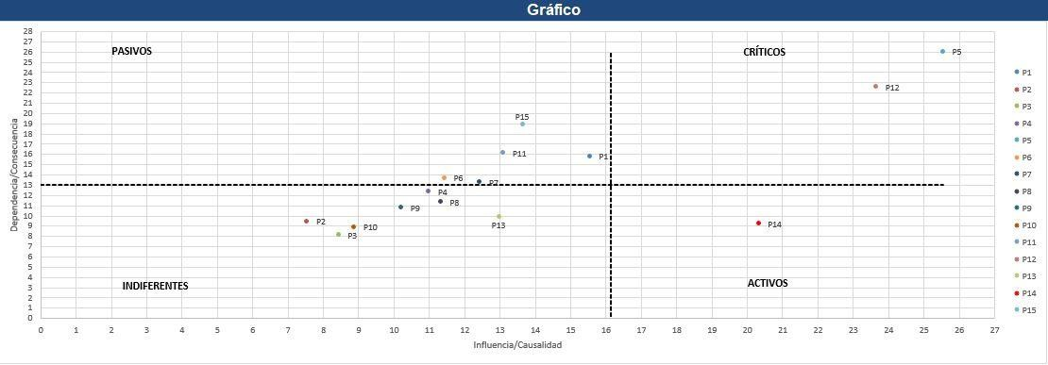

Problemáticas evaluadas en matriz de vester
P1 Pavimentación, aceras y calzadas en mal estado P2 Falta de señaléticas viales
P3 Escasez de arborización en plazas y plazoletas

P4 Insuficiente cobertura y eficiencia del transporte público P5 Escasa infraestructura asociada a Espacio Público
P6 Necesidad de nuevas ciclovías

P7 Mantención deficiente de ciclovías actuales

P8 Aceras estrechas para desplazamiento y otros fines P9 Plazas sin juegos para niños o bancas de descanso P10 Escasez de bicicletas públicas para desplazamiento
P11 Accesos deficientes a parques y áreas verdes de escala metropolitana

P12 Mala mantención de infraestructura existente en el espacio público (deterioramiento) P13 Deficiente iluminación de calles y espacios públicas
P14 Limitada o inexistente participación de la comunidad en la formulación de proyectos de espacio público
P15 Escasa infraestructura para personas con problemas de movilidad

Para determinar los problemas más relevantes que existe en la actualidad en la comuna con respecto a la movilidad y espacio público se aplicó la matriz de véster como metodología. Se evaluaron 15 problemas relacionados a las temáticas antes mencionadas. Luego de relacionar todos los problemas entre sí y asignar un valor a esta relación, se genera un gráfico. En este gráfico se ubican los problemas en cuatro cuadrantes, Pasivos, Critícos, Activos e Indiferentes. Esto es para determinar cuáles son los problemas que generan los problemas centrales y cuáles son los efectos de estos problemas centrales.
La problemática crítica o el problema central se refiere a la escasa infraestructura asociada a espacio público y la deficiente mantención de la infraestructura existente de Espacio Público.
Los problemas activos, que son los que causan los problemas centrales, es la limitada o inexistente participación de la comunidad en la formulación de proyectos de espacio público.
Los problemas pasivos, que son los efectos de los problemas centrales, son: el acceso deficiente a parques y áreas verdes de escala metropolitana; la pavimentación, aceras y calzadas esté en condiciones de mal estado, también que exista una escasa infraestructura para personas con

problemas de movilidad, y por último la necesidad de nuevas ciclovías y la mantención deficiente de ciclovías actuales.

Durante el proceso elaboración del nuevo PLADECO se realizó jornadas de participación ciudadana en las diferentes unidades vecinales de la comuna. Se levantaron temáticas que los vecinos mostraron ser relevantes en el territorio, y de éstas se condensaron a 6 temáticas que son pertinente en la elaboración del PIEP. La temática con más solicitudes es Pavimentación, aceras y calzadas y este problema cubre gran parte de la comuna. La segunda temática con más solicitudes es la falta de señaléticas, regulaciones y otros de vialidad, y se distribuye de forma diferenciada en el territorio. La quinta temática responde a la infraestructura asociada a Espacio Público, que se distribuye en el sector Nor-Poniente y en el límite oriente de la comuna.
Al analizar los resultados de la matriz de vester y PLADECO, se puede interpretar que éstos no son necesariamente concordantes entre sí. Esto es por la jerarquización que tiene cada problemática en cada sistema es diferente con respecto al otro. El problema central de la matriz de vester está relacionada con el espacio público y en el caso de PLADECO la temática Infraestructura asociada a Espacio Público es la penúltima en la cantidad de solicitudes que recibieron. El problema 1 Pavimentación, aceras y calzadas en mal estado según la matriz de vester corresponde al cuadrante pasivo o el efecto del problema central, y en el caso de PLADECO es la temática 1 de Pavimentación, aceras y calzadas tiene 53 solicitudes, siendo la primera temática por el número de solicitudes. El problema 2 de la matriz de vester Falta de señaléticas viales es indiferente, que significa que los problemas no están relacionados, en cambio en el PLADECO es la segunda temática de acuerdo a la cantidad de solicitudes.

BIBLIOGRAFÍA

Biblioteca del Congreso Nacional de Chile. (s.f.). Reportes Estadísticos Comunales. Obtenido de https://reportescomunales.bcn.cl/2017/index.php/Recoleta/Poblaci%C3%B3n

ANEXOS

1. Proyectos CGR

- Nombre Obra: Obras de mejoramiento multicanchas UV 6 Av. Zapadores esq Salitre, UV 18 Claudio Matte esquina Muñoz Gamero.

Monto vigente | $60.621.335
Contratada por | Municipalidad de Recoleta
Licitación pública | 2373-62-LP14
Tipo | Deporte
Detalle | Obras de mejoramiento multicanchas, trabajos como recarpeteos, arreglos de cierres perimetrales, plantación de árboles, demarcación  de multicanchas e instalación de graderías.
Ubicación | u.v. 6 a av. zapadores esq. salitre, u.v. 18 claudio matte esq. muñoz  gamero

Nombre Obra: Obras de habilitación Club Deportivo San Marcos

Monto vigente | $18.085.600
Contratada por | Municipalidad de Recoleta
Licitación Pública | 2373-66-LE14
Tipo | Deporte
Detalle | obras de habilitación club deportivo san marcos. obras a ejecutar el objetivo del proyecto se refiere a rehabilitación de una sede social, trabajos como terminaciones de tabiques, cielo, pintura, cerámicas, puertas y ventanas, instalación de artefactos y accesorios, reparación  estructura techumbre
Ubicación | Calle José Arias/Adela Martínez

- Nombre Obra: Obras de instalación de juegos infantiles en Plaza José Santos Ossa Norte y José Santos Ossa Sur.

Monto vigente | $30.016.006
Contratada por | Municipalidad de Recoleta
Licitación Pública | 2373-58-LE14
Tipo | Áreas verdes; esparcimiento y equipamiento vario urbano y rural
Detalle | obras de instalación de juegos. compra e instalación de juegos infantiles anti vandálicos, obras contemplan preparación de terreno de las áreas a intervenir, compra e instalación de palmetas de goma aglomerada, compra e instalación juegos infantiles de cuerdas, retiro de juegos  existentes.
Ubicación | josé santos ossa norte ubicada en zapadores/josé santos ossa u.v. 6, y  josé santos ossa sur ubicada en zapadores/josé santos ossa/salitre u.v. 6

Nombre Obra: Obras de habilitación estructura y carpa feria artesanal, Parque Gómez Rojas

Monto vigente | $75.111.066
Contratada por | Municipalidad de Recoleta
Licitación Pública | 2373-8-LP15
Tipo | Áreas verdes; esparcimiento y equipamiento vario urbano y rural
Detalle | Obras de habilitación estructura y carpa feria artesanal parque Gómez Rojas Obras contemplan el retiro de la estructura de la carpa existente y  la instalación de los nuevos elementos que se requieren para la tenso.
Ubicación | Pio nono s/n esquina santa maría u.v. 35, comuna de recoleta.

- Nombre Obra: Obra de confianza Población Angela Davis

Monto vigente | $30.779.433
Contratada por | Municipalidad de Recoleta
Licitación Pública | 2373-12-LE15
Tipo | Áreas verdes; esparcimiento y equipamiento vario urbano y rural
Detalle | obra de confianza poblacion angela Davis  Las obras contemplan el mejoramiento de las platabandas con la plantación de pasto, colocación de maicillo, solerillas, instalación de juegos infantiles, máquinas de ejercicios, escaños, basureros e  iluminación.
Ubicación | platabanda paulo ortega-alfredo rosende u.v. 5

Nombre Obra: Obras de habilitación separador de locales, Pérgola de las flores (2ª licitación)

Monto vigente | $12.234.375
Contratada por | Municipalidad de Recoleta
Licitación Pública | 2373-26-LE15
Tipo | Áreas verdes; esparcimiento y equipamiento vario urbano y rural
Detalle | Obras de habilitación separador de locales, pérgola de las flores  Las obras contemplan la construcción de 24 separadores de locales.
Ubicación | Calle artesanos con av. santa maría

- Nombre Obra: Mejoramiento de luminarias Barrio Chacabuco 2, obra de confianza

Monto vigente | $24.230.875
Contratada por | Municipalidad de Recoleta
Licitación Pública | 2373-33-LE15
Tipo | Áreas verdes; esparcimiento y equipamiento vario urbano y rural
Detalle | Mejoramiento de luminarias barrio Chacabuco

Mejoramiento de la iluminación en las vías de circulación interiores del
barrio.
Ubicación | Calles gualberto méndez, rambla, larrañaga, santa bárbara y diego silva

Nombre Obra: Obras de instalación de juegos infantiles y mobiliario urbano en Plazas Gabriela Mistral, Río Blanco, Adela Martínez

Monto vigente | $34.910.382
Contratada por | Municipalidad de Recoleta
Licitación Pública | 2373-31-LP15
Tipo | Áreas verdes; esparcimiento y equipamiento vario urbano y rural
Detalle | Obras de instalación de juegos infantiles y mobiliario urbano en plaza. Las obras contemplan preparación de terreno de las plazas a intervenir, compra e instalación juegos infantiles, compra e instalación de  mobiliario urbano.
Ubicación | plaza rio blanco, ubicada en francisco cerda/rio blanco; plaza adela martinez, ubicada en adela martínez/agustín Sánchez; plaza gabriela  mistral, ubicada en 25 de mayo/principe carlos

- Nombre Obra: Obras de reposición veredas UV 26-B

Monto vigente | $41.800.686
Contratada por | Municipalidad de Recoleta
Licitación Pública | 2373-43-LP15
Tipo | Transporte terrestre
Detalle | Obras de reposición veredas unidad vecinal 26-b  Las obras contemplan la conservación de veredas de hormigón y accesos vehiculares de hormigos.
Ubicación | Calle patria vieja, y calle doctor ostornol, pertenecientes la unidad  vecinal nº 26-b

Nombre Obra: Obras de habilitación cierre perimetral Sede Social San Marcos

Monto vigente | $12.987.846
Contratada por | Municipalidad de Recoleta
Licitación Pública | 2373-58-LE15
Tipo | Áreas verdes; esparcimiento y equipamiento vario urbano y rural
Detalle | Obras de habilitación cierre perimetral sede social san marcos  Las obras contemplan un muro de albañilería que se complementa con un cierre de perfiles de acero, la pintura de las fachadas exteriores de la  sede.
Ubicación | Calle río blanco con francisco silva.

- Nombre Obra: Obras de mejoramiento Plaza de Todos, UV 5

Monto vigente | $19.361.280
Contratada por | Municipalidad de Recoleta
Licitación Pública | 2373-64-LE15
Tipo | Áreas verdes; esparcimiento y equipamiento vario urbano y rural
Detalle | Obras de mejoramiento plaza de todos, uv 5.  Las obras contemplan habilitación de áreas verdes, instalación de  mobiliario urbano, reja perimetral en zona de juegos.
Ubicación | Calles Héroe Casimiro olmos esquina héroe Abelardo Silva, unidad  vecinal nº 5.

Nombre Obra: Obras de habilitación y mejoramiento Skate Plaza Muñoz Gamero

Monto vigente | $19.221.000
Contratada por | Municipalidad de Recoleta
Licitación Pública | 2373-2-LE16
Tipo | Áreas verdes; esparcimiento y equipamiento vario urbano y rural
Detalle | Obras de habilitación y mejoramiento skate plaza muñoz Gamero Obras a ejecutar el objetivo del proyecto se refiere a la habilitación y el mejoramiento de la skate plaza. Las obras contemplan habilitación de  pista de skate, áreas verdes, instalación de mobiliario urbano.
Ubicación | Calles muñoz gamero esquina los flamencos

- Nombre Obra: Obras de mejoramiento Plaza Lincoln, UV 27 (2ª licitación)

Monto vigente | $19.772.919
Contratada por | Municipalidad de Recoleta
Licitación Pública | 2373-11-LE16
Tipo | Áreas verdes; esparcimiento y equipamiento vario urbano y rural
Detalle | obras de mejoramiento plaza lincoln, uv 27  Las obras contemplan habilitación de áreas verdes, instalación de  mobiliario urbano, juegos infantiles.
Ubicación | Calles poeta whitman esquina general patton

Nombre Obra: Mejoramiento espacio público Av. Perú

Monto vigente | $2.045.951.106
Contratada por | Municipalidad de Recoleta
Licitación Pública | 2373-22-LR16
Tipo | Áreas verdes; esparcimiento y equipamiento vario urbano y rural
Detalle | Proyecto mejoramiento espacio público av. perú, que contempla diversas obras de pavimentación, señalización y demarcación,  arquitectura y paisajismo, riego, alumbrado y semaforización.
Ubicación | Av. perú entre calles domínica y valdivieso.

- Nombre Obra: Obras de mejoramiento paisajístico Plaza El Canelo UV 4, entorno multicancha Claudio Matte UV 18, y platabanda Francisco Silva UV 29

Monto vigente | $48.801.358
Contratada por | Municipalidad de Recoleta
Licitación Pública | 2373-58-LP16
Tipo | Áreas verdes; esparcimiento y equipamiento vario urbano y rural
Detalle | El proyecto contempla el mejoramiento de espacio público en tres  sectores de la comuna.
Ubicación | plaza el canelo en la unidad vecinal nº 4; entorno multicancha claudio matte unidad vecinal nº 18; y parte de la platabanda de francisco silva  unidad vecinal nº 29

Nombre Obra: Obras de instalación de juegos infantiles en Plaza Raúl Montt

Monto vigente | $28.089.749
Contratada por | Municipalidad de Recoleta
Licitación Pública | 2373-55-LE16
Tipo | Áreas verdes; esparcimiento y equipamiento vario urbano y rural
Detalle | Obras de instalación de juegos infantiles en plaza raúl montt  Las obras contemplan la instalación juegos infantiles de cuerdas
Ubicación | Raúl montt con arturo pratt, uv nº 11.

- Nombre Obra: Obras de habilitación Plazoleta Violeta Parra, Cementerio General

Monto vigente | $21.126.508
Contratada por | Municipalidad de Recoleta
Licitación Pública | 2373-20-LE17
Tipo | Áreas verdes; esparcimiento y equipamiento vario urbano y rural
Detalle | El proyecto contempla la habilitación de una plazoleta, a los pies de la  sepultura de violeta parra.
Ubicación | Patio nº102 del cementerio general, av. zañartu nº 951

Nombre Obra: Obras de mejoramiento Plaza Los Pescadores

Monto vigente | $44.643.352
Contratada por | Municipalidad de Recoleta
Licitación Pública | 2373-15-LP17
Tipo | Áreas verdes; esparcimiento y equipamiento vario urbano y rural
Detalle | El proyecto contempla el mejoramiento de la plaza los  Consiste en el retiro de todo el mobiliario urbano existente en la plaza, retiro y reposición de las veredas existentes, red eléctrica de alumbrado  público, retiro del juego existente simultáneamente.
Ubicación | Ubicada en calle adela martínez equina calle santa aba, unidad vecinal

nº13, comuna de recoleta.

- Nombre Obra: Obras habilitación corredor Av. Dorsal tramo2B

Monto vigente | $16.081.081.290
Contratada por | SERVIU – Servicio de Vivienda y Urbanización Metropolitana de Santiago
Licitación Pública | 48-136-LP14
Tipo | Transporte terrestre
Detalle | Habilitación corredor transporte público av. dorsal tramo 2b, n° 14-  30079482-0-01

Nombre Obra: Obras conservación red vial varios ejes Grupo D

Monto vigente | $233.145.603
Contratada por | SERVIU – Servicio de Vivienda y Urbanización Metropolitana de Santiago
Licitación Pública | 48-36-LP15
Tipo | Transporte terrestre
Detalle | Conservación red vial varios ejes región metropolitana

- Nombre Obra: Obra conservación red vial varios ejes Recoleta.

Monto vigente | $288.926.040
Contratada por | SERVIU – Servicio de Vivienda y Urbanización Metropolitana de Santiago
Licitación Pública | 48-101-LR15
Tipo | Transporte terrestre
Detalle | Conservación red vial varios ejes región metropolitana, comuna de  recoleta

Nombre Obra: Obras conservación vías transantiago P1 Recoleta

Monto vigente | $241.801.552
Contratada por | SERVIU – Servicio de Vivienda y Urbanización Metropolitana de Santiago
Licitación Pública | 48-78-LP15
Tipo | Transporte terrestre
Detalle | Conservación vías transantiago, prioridad 1 comuna recoleta

- Nombre Obra: Obras cons. infraestructura transantiago grupo 1

Monto vigente | $333.751.317
Contratada por | SERVIU – Servicio de Vivienda y Urbanización Metropolitana de Santiago
Licitación Pública | 48-79-LR17
Tipo | Transporte terrestre
Detalle | Cons. infraestructura transantiago – serviu, grupo n° 1 comunas de

recoleta y huechuraba

Nombre Obra: Obras pavimento participativos llamado 26 agrup.8

Monto vigente | $816.655.568
Contratada por | SERVIU – Servicio de Vivienda y Urbanización Metropolitana de Santiago
Licitación Pública | 48-89-LR17
Tipo | Transporte terrestre
Detalle | Programa pavimentos participativos, 26° llamado, agrupación n° 8.

